*社會考科*

學測試題

關鍵解析

100

年



前

言

　　100年社會科學測公民與社會部分各冊試題之分布，如表一所示。由表一可知，各冊出題之頻率相當，亦為各冊的重點課別，且試題內容多為基本概念，諸如，公社（二）中第6課的《民法》相關名詞與原則、公社（三）中第3課的各國政府的組織、第5課的政黨政治與選舉制度，以及公社（四）中第2課的需求與供給原則等。考生平日研讀此科不要過度鑽牛角尖，應掌握課綱所定之核心概念，切莫死記硬背，就能掌握大考中心的命題原則，進而取得高分。

表一　公社試題分布

|  |  |  |  |  |  |  |  |  |  |
| --- | --- | --- | --- | --- | --- | --- | --- | --- | --- |
| 公社（一） | 第1課 | 第2課 | 第3課 | 第4課 | 第5課 | 第6課 | 第7課 | 第8課 | 小計 |
| 題號 | 5 |  |  | 4 | 3 | 2 |  | 1 | 5題 |
| 公社（二） | 第1課 | 第2課 | 第3課 | 第4課 | 第5課 | 第6課 | 第7課 | 第8課 | 小計 |
| 題號 | 6 |  |  |  | 19 | 7、8、9 | 10 | 20 | 7題 |
| 公社（三） | 第1課 | 第2課 | 第3課 | 第4課 | 第5課 | 第6課 | 第7課 | 第8課 | 小計 |
| 題號 |  |  | 12、13、21 | 14 | 22 | 11 |  |  | 6題 |
| 公社（四） | 第1課 | 第2課 | 第3課 | 第4課 | 第5課 | 第6課 | 第7課 | 第8課 | 小計 |
| 題號 |  | 15、16、23、24 |  | 17 |  | 18 |  |  | 6題 |

　　此次歷史科題目，臺灣史、中國史、世界史的比例為7：9：9，各章節試題分布如表二，和過去相比大同小異，古代史與近現代史的比例相當。分析難度，此份考題算是中等略難，基本上題目敘述相當白話，沒有困難的文言文資料，純記憶式的題目幾乎不存在，符合學測精神。圖表題算是近年來最多的一次，24題中有6題與圖表有關，而且部分題目結合地理相關概念，鑑別度相當高，可以考驗同學綜合分析的能力，作答時必須仔細判讀。

表二　歷史試題分布

|  |  |  |  |  |  |  |  |  |  |  |  |  |  |  |  |  |  |
| --- | --- | --- | --- | --- | --- | --- | --- | --- | --- | --- | --- | --- | --- | --- | --- | --- | --- |
| 歷史（一）章-節 | 1-1 | 1-2 | 2-1 | 2-2 | 2-3 | 3-1 | 3-2 | 3-3 | 4-1 | 4-2 | 4-3 | 4-4 |  |  |  |  | 小計 |
| 題號 |  | 33 |  |  | 34 | 30、45、46 |  | 25 | 36 |  |  |  |  |  |  |  | 7題 |
| 歷史（二）章-節 | 1-1 | 1-2 | 1-3 | 2-1 | 2-2 | 3-1 | 3-2 | 3-3 | 4-1 | 4-2 | 5-1 | 5-2 | 5-3 | 6-1 | 6-2 | 6-3 | 小計 |
| 題號 |  | 35 | 28 | 26 |  |  | 31、37 |  | 31、32 | 27 |  |  | 38、39 |  |  |  | 9題 |
| 歷史（三）章-節 | 1-1 | 1-2 | 1-3 | 2-1 | 2-2 | 2-3 | 3-1 | 3-2 | 3-3 | 4-1 | 4-2 | 4-3 |  |  |  |  | 小計 |
| 題號 | 29 |  |  |  |  |  | 47、48 | 43 |  |  |  |  |  |  |  |  | 4題 |
| 歷史（四）章-節 | 1-1 | 1-2 | 1-3 | 2-1 | 2-2 | 2-3 | 3-1 | 3-2 | 3-3 | 4-1 | 4-2 | 5-1 | 5-2 |  |  |  | 小計 |
| 題號 |  |  |  |  |  | 40、44 |  |  |  | 39、40 |  |  | 41、42 |  |  |  | 5題 |

註：第31、40題跨章節，第39題跨冊別，故歷史總題數還是24題。

　　本次地理科試題整體而言，難易度屬中間偏易，其中較易試題比例最高，共12題，其次中等難度試題8題，偏難的試題為第49、50、52、54四題，僅占16.7%。在冊別部分，（一）、（二）、（三）冊較多，地理（四）的試題僅有3題，冊別分布稍嫌不平均。因此學生只要把握住課程綱要裡的基本概念，要拿高分並不難，都可以掌握大考中心的命題原則，進而取得高分。

表三　地理試題各冊分布狀況

|  |  |  |  |  |
| --- | --- | --- | --- | --- |
| 年　　級 | 高一上 | 高一下 | 高二上 | 高二下 |
| 冊　　別 | 地理（一） | 地理（二） | 地理（三） | 地理（四） |
| 主　　題 | 地理技術、  自然地理 | 人文地理、  地理實察 | 世界區域地理 | 世界區域地理、  臺灣、中國 |
| 單　　元 | 通論地理 | | 區域地理 | |
| 題　　數 | 8 | 5 | 8 | 3 |
| 占地理科百分比 | 33.3% | 20.9% | 33.3% | 12.5% |

表四　地理試題課綱出處與難易度分析

|  |  |  |  |  |  |  |  |  |
| --- | --- | --- | --- | --- | --- | --- | --- | --- |
| 題目 | 冊、單元 | 難易度 | 題目 | 冊、單元 | 難易度 | 題目 | 冊、單元 | 難易度 |
| 49 | （二）9第三級產業 | ☆☆☆ | 57 | （四）12臺灣的位置與環境特色 | ☆ | 65 | （一）5氣候與水文 | ☆ |
| 50 | （四）20中國的環境 | ☆☆☆ | 58 | （二）10第四級產業 | ☆ | 66 | （一）6自然景觀帶 | ☆☆ |
| 51 | （三）6澳洲與紐西蘭 | ☆☆ | 59 | （三）6澳洲與紐西蘭 | ☆ | 67 | （三）2美國 | ☆☆ |
| 52 | （三）4歐洲 | ☆☆☆ | 60 | （三）6澳洲與紐西蘭 | ☆ | 68 | （一）5氣候與水文 | ☆ |
| 53 | （三）1世界的劃分 | ☆☆ | 61 | （一）3地理資訊 | ☆ | 69 | （一）5氣候與水文 | ☆ |
| 54 | （二）10第四級產業 | ☆☆☆ | 62 | （一）3地理資訊 | ☆ | 70 | （一）5氣候與水文 | ☆☆ |
| 55 | （一）5氣候與水文 | ☆ | 63 | （三）2美國 | ☆☆ | 71 | （二）12都市聚落與都市化 | ☆☆ |
| 56 | （四）12臺灣的位置與環境特色 | ☆ | 64 | （二）7第一級產業 | ☆ | 72 | （三）1世界的劃分 | ☆☆ |

註：星數愈少，代表愈容易。

試題詳解與分析

⊙ 單選題（占144分）

說明︰第1題至第72題皆是單選題，每題均計分，每題4個選項，其中只有一個是最適當的答案，畫記在答案卡之「選擇題答案區」。各題答對得2分；未作答、答錯、或畫記多於一個選項者，該題以零分計算。

**1.** 有一首經典卡通歌曲是女主角印地安人對男主角白人軍官所唱， 其中一段歌詞為：「你認為只有那一些看起來與你相同、或思考與你一致的人才與你同類。但如果你試著以不同的腳步去探索，你將可以了解到很多你從不知道的事。」下列哪個概念最能表示這段歌詞傳達的看法？

(A)多元文化　　(B)主流文化　　(C)精緻文化　　(D)邊緣文化

【答　　案】(A)　　　【概念中心】常見的文化活動形式

【命題出處】南一版公民與社會(一)第7課「發現文化」、第8課「多元文化」

【試題解析】歌詞中「但如果你試著以不同的腳步去探索，你將可以了解到很多你從不知道的事……」的概念，即符合「多元文化」強調對文化差異的尊重與平等對待等基本主張。

**2.** 人們常主動參與各類團體，例如：林同學除了加入學校社團「幼幼社」外，也利用課餘時間前往「仁愛之家」慰訪老人，還參加過「世界展望會」舉辦的"飢餓三十"活動，又常到「創世基金會」擔任義工。對於林同學所參與的團體，下列相關敘述何者正確？

(A)幼幼社屬於志願團體，也是非正式團體

(B)仁愛之家屬於初級團體，也是營利團體

(C)世界展望會屬於次級團體，也是志願團體

(D)創世基金會屬於非正式團體，也是非營利團體

【答　　案】(C) 【概念中心】社會團體的類型  
【命題出處】南一版公民與社會(一)第6課「社會團體與結社」

【試題解析】(A)應修正為幼幼社屬於志願團體，也是「正式」團體；(B)應修正為仁愛之家屬於「次級」團體，也是非營利團體；(D)應修正為創世基金會屬於「正式」團體， 也是非營利團體。

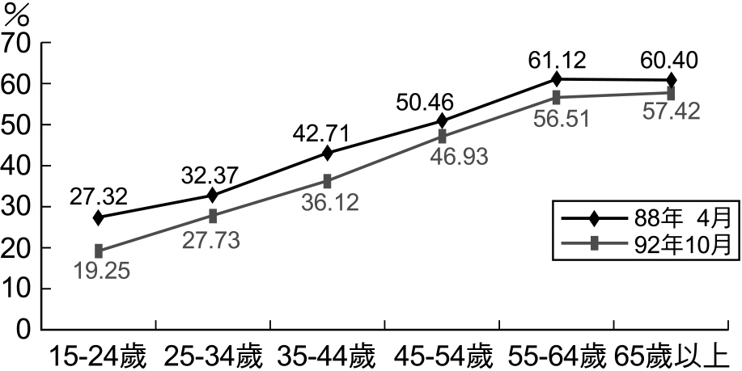**3.** 圖一顯示國人與鄰居往來密切的比率，是觀察社區生  
活及人際互動的重要指標。根據圖中資料分析，下列  
何者最符合實際情況？

(A)國人與鄰居往來程度，女性平均要比男性高

(B)隨著時序的前進，國人與鄰居往來程度有上升現象

(C)國人與鄰居往來程度，傳統村落要比都市街坊社區  
高

圖一

(D)隨著年齡的增加，國人與鄰居往來程度呈現上升的  
趨勢

【答　　案】(D) 【概念中心】社會生活

【命題出處】南一版公民與社會(一)第5課「公共性與社會生活」

【試題解析】(A)(C)應修正為國人與鄰居往來程度，「年長者」平均要比「年輕人」高，或者，「88年」要比「99年」高。

(B)選項則應該要修正為隨著「時序」的前進，國人與鄰居往來程度有「下降」現象。

**4.** 親密關係已成為現代人日常生活中私生活的基本特徵，下列關於它的敘述何者正確？

(A)親密關係專指人與人之間依賴與親近的互動

(B)親密關係是屬於私領域的範疇，不涉及公共性

(C)俗諺「天下無不是的父母」是親密關係的確實寫照

(D)親密關係常有自我坦白的過程，也可能成為權力控制的工具

【答　　案】(D) 【概念中心】親密關係

【命題出處】南一版公民與社會(一)第4課「從親密關係到群己關係」

【試題解析】(A)應修正為親密關係不僅意指「人與人」之間依賴與親近的互動，同時也包括「寵物與人類」之間的依賴與親近互動。

(B)應修正為親密關係雖是屬於私領域的範疇，但亦可能涉及公共性。例如：紀登斯（Giddens）認為公共領域中的理性、平等、協商等觀念，亦可逐漸成為私領域中處理人際關係時的原則，稱之為「親密關係的民主化」，亦即，主張從公領域到私領域的全面民主化。

(C)選項則應該要修正為俗諺「舐犢情深」可以作為親子彼此之間親密關係的確實寫照。

**5.** 我國某一旅美職棒投手說道：「如果沒有好好努力和表現，拿出好成績來，個人將難以對父親交代，也無法面對鄉親。」下列哪個關於米德（GeorgeH.Mead）自我概念的敘述，包括客我（me）/主我（I）及概化他人（generalizedothers）/重要他人（significantothers），最能正確表達這樣的說法？

(A)父親代表自我中的客我，也象徵自我形成過程中的概化他人

(B)鄉親代表自我中的客我，也象徵自我形成過程中的概化他人

(C)父親代表自我中的主我，也象徵自我形成過程中的重要他人

(D)鄉親代表自我中的主我，也象徵自我形成過程中的重要他人

【答　　案】(B)　　　【概念中心】主我、客我、重要他人、概化他人

【命題出處】南一版公民與社會(一)第1課「心理、社會與文化自我與社會」

【試題解析】(A)(C)應修正為「父親」代表自我中的「客我」，也象徵自我形成過程中的「重要他人」。

(D)應修正為「鄉親」代表自我中的「客我」，也象徵自我形成過程中的「概化他人」。

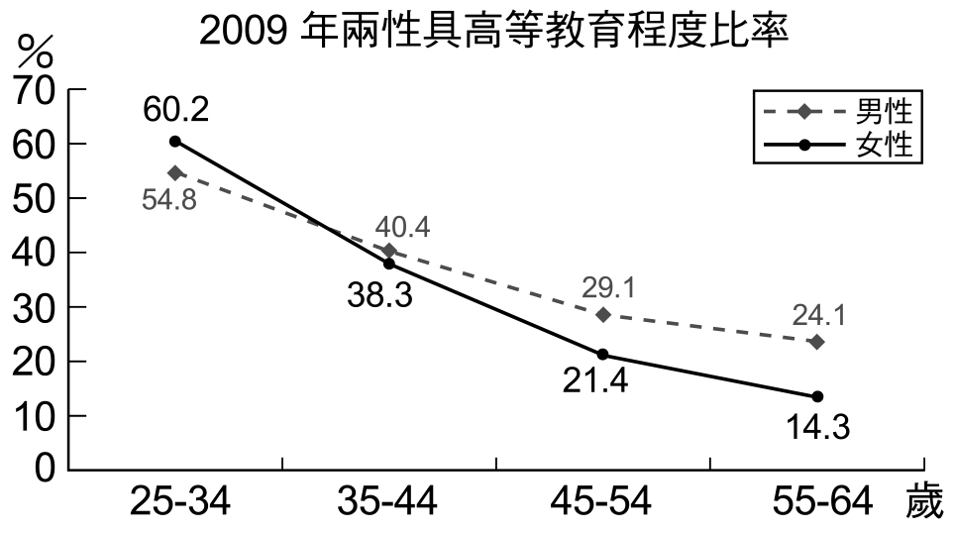**6.** 圖二顯示2009年我國兩性具高等教育程度比率，由  
此圖分析，下列敘述何者最可能是錯誤的？

(A)兩性受高等教育之比率隨年齡的降低而逐漸提高

(B)隨著高等教育普及，性別學歷落差出現反轉現象

(C)兩性受高等教育之差異隨年齡的降低而逐漸縮小

(D)高等教育普及之後，女性受惠程度反較男性為高

圖二

【答　　案】(C)　　　【概念中心】性別與教育的關係

【命題出處】南一版公民與社會(二)第1課「教育、公民素養與終身學習」

【試題解析】選項(C)應修正為兩性受高等教育之差異隨年齡的降低，「先逐漸縮小，然後再趨擴大」。

**7.** 一群高中同學逛街，看到某間賣傘的商店貼出這樣的告示：「晴天買傘八折，雨天買傘不打折！」大家很感興趣，七嘴八舌的討論起來。關於同學們的討論內容，下列哪種看法較為正確？

(A)同樣的雨傘在同一間店裡，為什麼在雨天和晴天有不同的價格？這違反公平交易原則

(B)傘店老闆對自己所有之雨傘，可以自由決定出售的價格，你不高興可不買啊！所以並沒有違法

(C)雨天很多人急需用傘，老闆偏偏在此時不打折，利用人急迫的情況，收取較高的價錢，應是違法的

(D)雨天用全額價錢買傘的顧客，可以在晴天的時候，向傘店老闆要求返還相當於雨傘價格二成的不當得利

【答　　案】(B)　　　【概念中心】私法自治原則

【命題出處】南一版公民與社會(二)第6課「民法與生活」

【試題解析】「傘店老闆對自己所有之雨傘，可以自由決定出售的價格，你不高興可不買啊！」符合《民法》中的私法自治與契約自由原則，因而選項(B)為正確答案。

**8.** 小華現年16歲，某日借同學的機車出外兜風，在十字路口不慎撞倒正在斑馬線上過馬路的老伯，老伯因此倒地受傷。依《民法》規定，小華屬限制行為能力人。關於小華是否應負《民法》上責任，下列敘述何者正確？

(A)依法應負損害賠償責任

(B)依法不負損害賠償責任

(C)須經法定代理人的承認，才負損害賠償責任

(D)依法僅負一半的損害賠償責任，另一半由其父母賠償

【答　　案】(A)　　　【概念中心】損害賠償責任

【命題出處】南一版公民與社會(二)第6課「民法與生活」

【試題解析】小華屬限制行為能力人，且行為時有識別能力，因而不法侵害老伯之權利時，應與其法定代理人連帶負損害賠償責任。

**9.** 爸爸去世後，留下媽媽、哥哥以及收養的妹妹三人。媽媽認為妹妹不是她親生的，何況又是女兒，遲早要嫁人，因此決定把爸爸的遺產全部留給哥哥。根據現行《民法》規定，下列敘述何者正確？

(A)嫁出去的女兒如潑出去的水，女兒本就沒有繼承權，媽媽的決定合法

(B)爸爸和妹妹無血緣關係，妹妹本就不得主張繼承權，媽媽的決定合法

(C)媽媽的決定雖與《民法》規定不符，但因符合傳統習慣，其決定仍為合法

(D)依《民法》的規定，被收養的妹妹也一樣具有繼承權，媽媽的決定不合法

【答　　案】(D)　　　【概念中心】遺產繼承人

【命題出處】南一版公民與社會(二)第6課「民法與生活」

【試題解析】依據《民法》相關規定，被繼承人爸爸過世後，媽媽、哥哥以及收養的妹妹等三人皆為應繼承人。

**10.** 上完公民課後，同學們針對課堂上探討的「刑法與生活」相關內容，熱烈地討論各種犯罪行為可能侵害到的法益類型。下列四位同學的說法何者正確？

(A)阿中：「偽造文書的行為是屬侵害國家法益之罪。」

(B)阿華：「酒醉駕駛的行為是屬侵害個人法益之罪。」

(C)阿民：「妨害名譽的行為是屬侵害個人法益之罪。」

(D)阿國：「小偷偷竊的行為是屬侵害社會法益之罪。」

【答　　案】(C) 【概念中心】法益、犯罪類型

【命題出處】南一版公民與社會(二)第7課「刑法與生活」

【試題解析】(A)應修正為阿中：「偽造文書的行為是屬侵害「社會」法益之罪。」(B)應修正為阿華：「酒醉駕駛的行為是屬侵害「社會」法益之罪。」(D)應修正為阿國：「小偷偷竊的行為是屬侵害「個人」法益之罪。」。

**11.** 相較於若干國家的民主化經驗，我國在威權轉型過程中相當平和順利。下列關於我國威權轉型的各項事件，發生時間的先後順序為何？甲、國會全面改選；乙、第一次修憲；丙、民進黨宣布成立；丁、宣布解除戒嚴。

(A)丙丁乙甲　　(B)丙丁甲乙　　(C)丁丙甲乙　　(D)丁丙乙甲

【答　　案】(A)　　　【概念中心】我國民主憲政發展  
【命題出處】南一版公民與社會(三)第6課「我國民主憲政發展」

【試題解析】依據上述時序作答，答案應為選項(A)丙丁乙甲。

**12.** 就比較的觀點而言，我國政府體制及政治制度之設計，與其他民主國家有諸多相似之處。關於這個部份，下列敘述何者正確？

(A)法國總理與我國行政院院長產生方式一樣，皆由總統直接任命產生

(B)英國首相可以主動請元首解散國會，我國行政院院長亦具相同權力

(C)美國總統與我國總統對國會通過之法案皆擁有覆議權，行使方式相同

(D)德國聯邦眾議院議員與我國立委選舉制度皆為單一選區兩票制並立制

【答　　案】(A)　　　【概念中心】民主國家的政府體制、混合投票制

【命題出處】南一版公民與社會(三)第3課「政府的組織、功能與權限」、第5課「政黨政治與選舉制度」

【試題解析】(B)應修正為英國首相「可以主動請元首解散國會」，我國行政院院長「只有在立法院倒閣成功以後才可以請總統解散立法院」。

(C)應修正為雖然美國總統與我國總統對國會通過之法案皆擁有覆議權，但行使方式並不相同。美國是「由總統直接要求國會將法律交付國會覆議」，我國則是「由行政院對於立法院決議之法律案、預算案、條約案，如認為有窒礙難行時，得經總統之核可，於該決議案送達行政院十日內，移請立法院覆議」。

(D)應修正為德國聯邦眾議院議員為單一選區兩票制「聯立制」，我國立委選舉制度則為單一選區兩票制「並立制」。

**13.** 隨著臺北市、新北市、臺中市、臺南市與高雄市等「五都」市長與市議員選舉落幕，2010年12月25日開始，我國地方行政層級呈現全新的「五直轄市及十七縣市」格局。針對「五都」的相關敘述，下列何者正確？

(A)「五都」市議員選舉制度將改採單一選區兩票制

(B)原鄉鎮市改為「區」後，區長由直轄市市長派任

(C)「五都」為中央直轄，故原市立高中改為「國立」

(D)為落實民意政治，原各縣「鄉鎮市民代表會」保留

【答　　案】(B)　　　【概念中心】我國的地方政治體制、選舉制度的類型

【命題出處】南一版公民與社會(三)第3課「政府的組織、功能與權限」、第5課「政黨政治與選舉制度」

【試題解析】(A)應修正為五都「市議員」選舉制度仍採「複數選區制」。  
(C)應修正為五都為中央直轄，但原市立高中「維持原制」。

(D)應修正為原各縣「鄉鎮市民代表會」走入歷史，原鄉鎮市民代表會改為區政諮詢委員會。

**14.** 「責任政治」是民主政治的基本精神，強調由人民賦予公權力的國家公務員，也應對人民負起相對的責任。下列何者最能說明「責任政治」的意涵？

(A)某政務官說「出事應繼續留在崗位解決，以示負責」

(B)美國總統因期中選舉失利轉而「拼外交」以拉抬政績

(C)某市消防局長因颱風夜在家中睡覺被媒體披露而下台

(D)政論節目主持人因失言而公開道歉並請辭主持人工作

【答　　案】(C)　　　【概念中心】責任政治  
【命題出處】南一版公民與社會(三)第4課「政府運作的基本原則」

【試題解析】(A)應修正為政務官往往是透過「辭職下臺」的方式，以示負責；(B)美國總統因期中選舉失利轉而「拼外交」以拉抬政績，無關責任政治的落實；由於責任政治乃是針對「公務員」身分者，因而選項(D)政論節目主持人因失言而公開道歉並請辭主持人工作，亦與責任政治的落實無關。

**15.** 某項消費行為的研究發現：飲用咖啡時人們通常附加奶精，然而多飲用咖啡卻會減少人們對可樂的消費。在這個研究結果下，當咖啡的價格下降時，則市場上最可能出現下列何種情況？

(A)消費者對咖啡的需求上升

(B)消費者對奶精的需求上升

(C)消費者對咖啡的偏好度提高

(D)消費者對可樂的需求量下降

【答　　案】(B)　　　【概念中心】需求、需求量  
【命題出處】南一版公民與社會(四)第2課「市場經濟制度」

【試題解析】當咖啡本身的價格下降時，因而選項(A)(C)應修正為消費者對咖啡的「需求量」上升；當咖啡的價格下降時，咖啡與可樂為「替代品」，因而選項(D)應修正為消費者對可樂的「需求」下降。

**16.** 一家生產石化產品的工廠將有毒廢氣排入空氣中，此時若政府要求該工廠負擔其所增加之社會成本，則下列敘述何者正確？

(A)該石化產品的市場需求曲線將向右移動

(B)該石化產品的市場供給曲線將向左移動

(C)政府的這項要求旨在維護人造資本，有利於永續發展的推動

(D)政府的這項要求旨在令廠商重視社會資本，以減少環境汙染

【答　　案】(B)　　　【概念中心】供給、供給量、經濟發展要素

【命題出處】南一版公民與社會(四)第2課「市場經濟制度」、第3課「生產與經濟發展」

【試題解析】由於政府是要求該「生產者」工廠負擔其所增加之社會成本，並非是由消費者負擔，無關乎需求曲線的移動，因而選項(A)應修正為該石化產品的市場需求曲線並未移動。  
(C)應修正為政府的這項要求旨在維護「自然資本」，有利於永續發展的推動。  
(D)應修正為政府的這項要求旨在令廠商重視「自然資本，以減少環境汙染。

**17.** 約翰是居住在臺灣的美籍人士，去年六月他在臺北市訂購一部由日本進口到臺灣的日本製嶄新汽車，且於當年十月完成交易。關於約翰此一交易行為對各國去年度統計數值所帶來的影響，下列何項描述正確？

(A)美國的進口不變，臺灣的GNP增加

(B)日本的出口增加，臺灣的GDP減少

(C)臺灣的出口減少，日本的GNP增加

(D)日本的出口增加，美國的GDP不變

【答　　案】(D)　　　【概念中心】GDP、GNP  
【命題出處】南一版公民與社會(四)第4課「總體經濟指標」

【試題解析】(A)應修正為美國的進口不變，臺灣的GNP亦「不變」。  
(B)應修正為日本的出口增加，臺灣的GDP「增加」。  
(C)應修正為臺灣的出口「不變」，日本的GNP亦「不變」。

**18.** 調降進口產品之關稅，經常是各國參與全球經貿組織時要進行的工作，而且此做法亦將為該國帶來不少的影響。在其他條件不變的情況下，有關調降關稅的效果，下列何者是最可能出現的情況？

(A)將降低該產品在國外的售價，進一步促進該國的出口

(B)將減少該產品之進口量，因此政府的關稅收入將減少

(C)將使國內該產品之產量提高，進一步保護國內的生產者

(D)將降低該產品在國內的售價，因此國內的消費量將提高

【答　　案】(D)　　　【概念中心】貿易政策工具  
【命題出處】南一版公民與社會(四)第6課「國際貿易與國際金融」

【試題解析】(A)應修正為將降低該產品在「國內」的售價，進一步促進該國的出口。

(B)應修正為將「增加」該產品之進口量，但政府的關稅收入將減少。

(C)選項則應該要修正為將使國內該產品之「競爭」提高，因而「無法」保護國內的生產者。

19-20題為題組

◎ 阿成擺地攤販賣雜貨，但生意不好。某日，將色情片重製燒錄後，未加文字圖片，僅以素面包裝，陳列在攤位上販賣。不久後即被警察查獲移送法辦，法院依據《刑法》第235條第1項「散布猥褻物品罪」將阿成判決有罪，並將光碟片沒收。其後判決確定，阿成忿忿不平，認為不構成散布猥褻物品，處罰太沒道理。

**19.** 被告阿成在尋求司法救濟時，下列何者為其最可能的爭執重點？

(A)違反法律保留原則　　(B)違反法律明確性原則

(C)違反法律優位原則　　(D)違反禁止類推適用原則

【答　　案】(B)　　　【概念中心】行政法的基本原則、罪刑法定主義

【命題出處】南一版公民與社會(二)第5課「行政法與生活」、第7課「刑法與生活」

【試題解析】阿成所主張為《刑法》第235條第1項攸關「猥褻物品」之定義未盡明確，人民無所依循，因而違反選項(B)法律明確性原則。

**20.** 依現行法律規定，阿成不服有罪確定判決，則主張下列哪一救濟途徑較為妥適？

(A)依據《民事訴訟法》規定請求損害賠償

(B)依據《行政訴訟法》規定要求判決返還光碟片

(C)依據《刑事訴訟法》規定要求法院撤銷有罪判決

(D)向大法官聲請解釋《刑法》「散布猥褻物品罪」違憲

【答　　案】(D) 【概念中心】權利救濟的途徑

【命題出處】南一版公民與社會(二)第8課「糾紛處理與權利救濟」

【試題解析】由於此案非關私人相互間的民事糾紛，因而阿成無法透過選項(A)依據《民事訴訟法》規定請求損害賠償；由於此案非關政府違法的行政處分，因而阿成無法透過(B)依據《行政訴訟法》規定進行權利救濟；由於該案已經刑事判決確定，因而阿成無法透過選項(C)依據《刑事訴訟法》規定要求上訴。另外，撤銷訴訟為民事訴訟、行政訴訟的權利救濟途徑之一，非屬刑事訴訟；由於該案已經刑事判決確定，亦即，最終判決確定，因而阿成得以透過選項(D)向大法官聲請解釋《刑法》「散布猥褻物品罪」違憲。

21-22題為題組

◎ 圖三為某一內閣制國家自1970年至2006年國會選舉之政黨國會席次比例趨勢圖，請回答以下問題。  
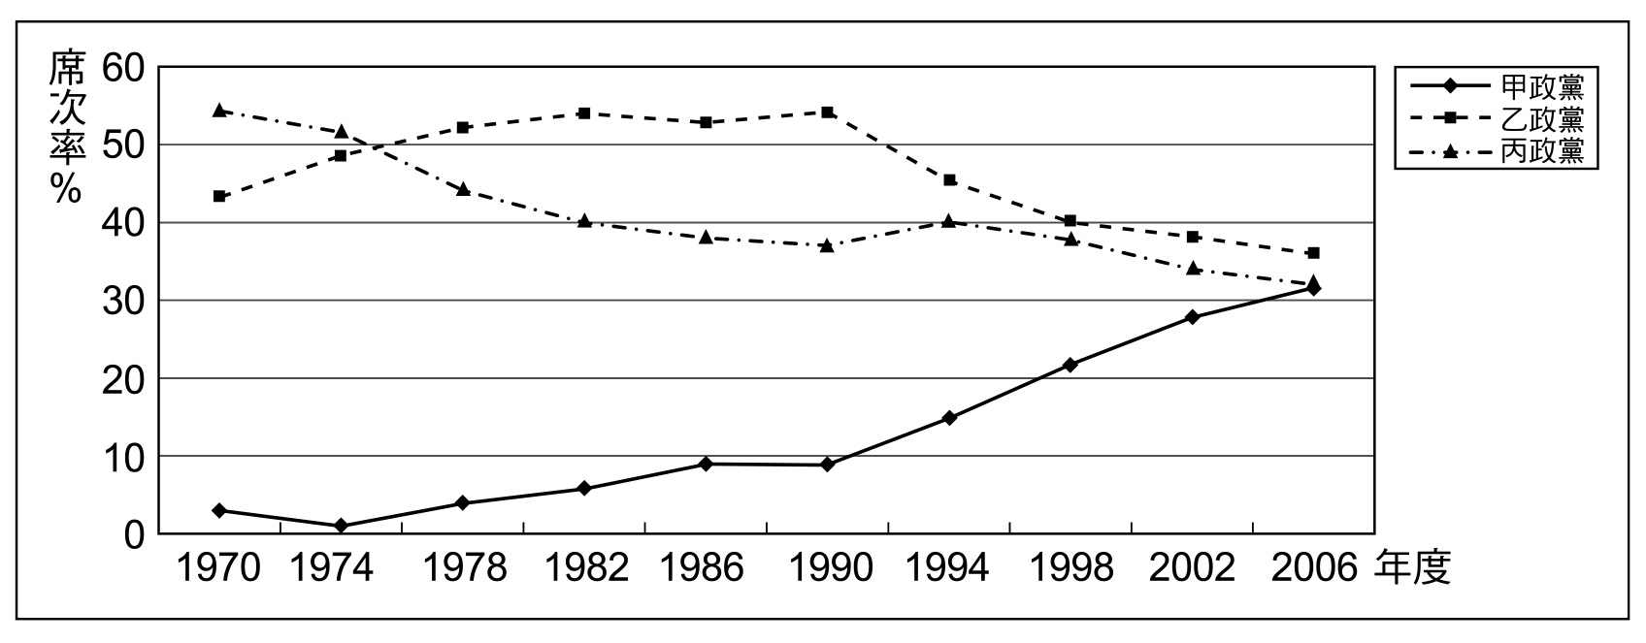  
　　　　　　　　　　　　　　　　　　圖三

**21.** 根據圖中資料判斷，下列有關該國政府體制和政黨體系的敘述，下列何者正確？

(A)席次居多的乙政黨領袖於1978年成為該國國家元首

(B)1978年至1990年，為兩大政黨輪替執政的兩黨體系

(C)該國自1994年起須透過政黨合作始能組成聯合內閣

(D)根據此圖的發展趨勢，甲政黨將於2022年單獨執政

【答　　案】(C)　　　【概念中心】內閣制

【命題出處】南一版公民與社會(三)第3課「政府的組織、功能與權限」、第5課「政黨政治與選舉制度」

【試題解析】(A)應修正為席次過半的乙政黨領袖於1978年成為該國「行政首長」；(B)應修正為1978年至1990年，為席次過半的乙政黨「單獨執政」的政府型態；(D)應修正為即使根據此圖的發展趨勢，仍無法得知甲政黨是否能於2022年單獨執政。

**22.** 根據2002年的選舉結果判斷，有關該國聯合政府的組成與運作，下列敘述何者正確？

(A)三個政黨共有三種組成聯合政府的可能組合

(B)須由獲國會席次最多的乙黨主導籌組聯合政府

(C)獲得支持的民意來源較廣泛，有助於政治的穩定

(D)政策須由各政黨相互妥協，不利於責任政治的區分

【答　　案】(D)　　　【概念中心】政黨與政府  
【命題出處】南一版公民與社會(三)第5課「政黨政治與選舉制度」

【試題解析】(A)應修正為三個政黨共有包括甲乙、甲丙、乙丙、甲乙丙等「四種」組成聯合政府的可能組合；由於2002年沒有一個政黨贏得國會半數以上的席位，因而選項(B)應修正為需透過政黨協商和政黨合作，組織聯合政府；(C)應修正為一方面，由於獲得支持的民意來源較廣泛，因而民主多元的精神也較能受到保障。但另一方面，由於聯合執政下，政黨的政策必須相互妥協，施政難以一貫，容易造成政局的更迭，因而並無助於政治的穩定。

23-24題為題組

◎ 表一為蔬菜市場價格與供給量、需求量之間的直線型關係。  
根據表中資料，請回答以下問題。

表一

|  |  |  |
| --- | --- | --- |
| 價格 | 供給量 | 需求量 |
| 20元 | 100公斤 | 550公斤 |
| 30元 | 200公斤 | 500公斤 |
| 40元 | 300公斤 | 450公斤 |
| 50元 | 400公斤 | 400公斤 |
| 60元 | 500公斤 | 350公斤 |

**23.** 已知市場目前的售價為50元，因此市場供給量為400公斤。  
純就供給面而言，若生產蔬菜所涉及的工資大幅上漲，則市  
場的供給量將會如何改變？

(A)小於400公斤　　(B)等於400公斤

(C)大於400公斤　　(D)無法判斷

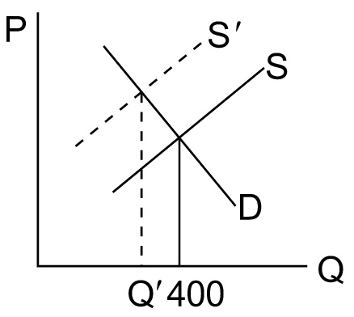【答　　案】(A)　　　【概念中心】供給法則  
【命題出處】南一版公民與社會(四)第2課「市場經濟制度」

【試題解析】若生產蔬菜所涉及的工資大幅上漲，亦即，生產要素的價格上漲→成本增加→獲利減少→供給減少→供給線S向左移動至S '，另由圖可知，Q ' 應小於400公斤，因而答案為選項(A)。

**24.** 已知該市場目前的售價為50元，因此市場需求量為400公斤。純就需求面而言，若價格下降至35元，則市場的需求量將為多少公斤？

(A)465　　(B)475　　(C)485　　(D)495

【答　　案】(B)　　　【概念中心】需求量  
【命題出處】南一版公民與社會(四)第2課「市場經濟制度」

【試題解析】依比例試算之（500＋450/2），即可得答案應為選項(B)475。

|  |  |  |
| --- | --- | --- |
| 價格 | 供給量 | 需求量 |
| 30元 | 200公斤 | 500公斤 |
| 35元 | S公斤 | D公斤 |
| 40元 | 300公斤 | 450公斤 |

**25.** 臺灣某報刊登一則啟事，招募18歲以上，小學校或公學校畢業的青年，加入「特設勞務奉公團」，前往南洋服務，這則啟事應出現於以下哪一時期？

(A)日本占領臺灣初期　　(B)第一次世界大戰前

(C)文官總督治臺時期　　(D)推行皇民化運動時

【答　　案】(D)　　　【概念中心】皇民奉公運動  
【命題出處】南一版歷史(一)第三章第三節「戰爭時期的臺灣社會」

【試題解析】1941年，總督府推動「皇民奉公運動」，每個人都根據其年齡、性別、職業、身分等特質而被編入各種奉公團或奉公班，亦即總督府利用奉公運動充分運用殖民地的人力資源，目的是動員殖民地的人民為戰爭服務。題幹中的「特設勞務奉公團」、「前往南洋服務」為關鍵詞。

**26.** 北魏孝文帝與漢人大臣討論統治人才的來源時，大臣主張應該以能力作為甄選人才的標準，孝文帝卻強調人才出自門第，應以門閥地位作為人才選拔之基準。關於此事，以下敘述何者較為適當？

(A)孝文帝漢化程度甚深，因而強調門第價值

(B)漢人大臣重視軍功，因而強調能力的重要

(C)重視門第是為了保障鮮卑貴族的政治地位

(D)為了重用南方士族，因而強調依門第取士

【答　　案】(C)　　　【概念中心】世族政治的特色  
【命題出處】南一版歷史(二)第二章第一節「從分裂到統一」

【試題解析】魏晉南北朝是世族門閥的全盛時期，此時世族掌握了政治、社會與經濟的有利資源。以永嘉之亂後陷入分裂的北方為例，漢人世族仍因其社會聲望而為胡族政權拉攏，世族地位並未因胡族統治而沒落。北魏漢化時，將鮮卑貴族的胡姓改為漢姓，號為「國姓」，其目的也是為使鮮卑貴族能與漢人世族分庭抗禮。

**27.** 清末知識分子認為：「天下積弱之本，必自婦人不學始。」他們主張「興女學」，呼籲婦女應受教育，因為幼兒教育倚賴母教，女子教育的好壞實為國家強弱的依據。這時期士人鼓吹女學的主要背景為：

(A)認同國際社會以婦女識字率為國力強弱的指標，故有此主張

(B)回應法國大革命中的人權主張，積極肯定婦女受教育之權利

(C)受西方女權主義影響，也效法西方，積極鼓吹婦女接受教育

(D)主張強國必先強種，鼓勵婦女讀書識字，以培育優良的後代

【答　　案】(D)　　　【概念中心】晚清知識分子的訴求  
【命題出處】南一版歷史(二)第四章第二節「現代化的開端」

【試題解析】1840年代以來，晚清傾向改革的知識分子都以謀求國家富強為主要目標，由此判斷，知識分子主張「興女學」的動機，應從「強國」而非「人權」或「女權」的角度衡量。事實上，「人權」、「女權」的觀念得至民初才成為改革派知識分子的價值，而且當時也未形成以婦女識字率為國力指標的概念。

**28.** 幾位同學討論某一主題時，各自發表意見如下：

甲：中國皇帝權力來自上天，不受監督與制衡

乙：時代愈晚，相權愈輕，皇帝直接掌理朝政

丙：中央政府設有言官，提出建言，針砭朝政

丁：地方長官有一定任期，接受中央政府遷調

這幾位同學討論的主題最可能是：

(A)傳統政治的特質　　(B)言官的政治功能

(C)政統與道統衝突　　(D)中央與地方權限

【答　　案】(A)　　　【概念中心】中國古代政治制度（皇帝、宰相制度）  
【命題出處】南一版歷史(二)第一章第三節「帝國體制與天下秩序」

【試題解析】甲：討論皇帝制度的特色；乙：宰相權力的發展及君權、相權的關係；丙：言官的特色；丁：地方行政運作。綜合上述四項內容，以(A)最恰當。其他三個選項都無法概括全部內容。(B)只符合丙；(C)只符合甲；(D)只符合丁。

**29.** 西元前3000年以後，不同的民族先後遷入兩河流域，建立政權。有些民族使用閃族語言，有的則使用印歐語言。這些民族的語言雖然不同，但此地區的文化與貿易能夠持續成長。學者認為這種情況主要是由於一個共通的重要基礎。這位學者指的是：

(A)使用鐵器　　(B)宗教統一　　(C)軍事技術　　(D)楔形文字

【答　　案】(D)　　　【概念中心】兩河流域古文明的成就  
【命題出處】南一版歷史(三)第一章第一節「大河與文明」

【試題解析】蘇美人發明的「楔形文字」是早期兩河流域民族所通用的文字，後來腓尼基人發明的二十二個字母也是參考「楔形文字」而來，這些字母是歐洲各國拼音文字的始祖。以此推論，題幹所謂的「共通的重要基礎」即指「楔形文字」。

**30.** 某時期，臺灣當局邀請士紳前往「內地」參訪，不僅補助旅費，還安排他們參觀現代化設施，使其認識現代文明，以利統治。我們如何理解此一作法？

(A)清朝領臺之初，以交流化解明遺民反清的意志

(B)劉銘傳治臺初期，讓士紳認識清廷的自強新政

(C)日本殖民之初，欲加強臺灣人民對日本的了解

(D)臺灣光復初期，要臺灣人民加速認識祖國文化

【答　　案】(C)　　　【概念中心】總督府的統治策略、日本的現代化

【命題出處】南一版歷史(一)第三章第一節「殖民統治的建立」

【試題解析】題幹中最重要的線索是「現代化設施」、「現代文明」。首先，清朝領臺初期不可能有現代化設施，可排除(A)。其次，對比臺灣與「內地」，(B)、(D)的中國大陸不見得比臺灣「文明」。日本治臺之時，其西化改革已相當成功，相對於中國大陸、臺灣，其「現代化」、「文明」程度明顯來得更高，故題幹中的「內地」應指日本，相關敘述也符合總督府的統治策略。

**31.** 16世紀以後，白銀通過菲律賓、日本進入中國，從而導致中國經濟發生相應的變化，形成「白銀銅錢」的貨幣體系。1800-1900年間白銀兌換銅錢數量的變化趨勢應當是：

(A)銀價穩定下跌　　(B)銀價穩定上漲　　(C)銀價先跌後漲　　(D)銀價先漲後跌

【答　　案】(B)　　　【概念中心】清代中衰與白銀外流

【命題出處】南一版歷史(二)第三章第二節「經濟發展與人口問題」、第四章第一節「帝國的傾頹」

【試題解析】明代中葉到清初，中國是主要的白銀輸入國，當時外國商人以白銀換取中國的絲綢、瓷器等商品，使白銀在中國廣泛流通，並成為主流貨幣。英國取得印度後開始大量生產鴉片，並向中國傾銷。透過鴉片貿易，中國由白銀輸入國轉為輸出國，1800年是嘉慶五年，當時白銀外流的情形已相當嚴重。中國白銀銳減，加上人民需以白銀完稅，遂造成銀價上漲的現象。終十九世紀，隨著列強的經濟侵略，此現象有增無已。

**32.** 幾件獸首銅像在一場藝術品拍賣會中公開，供收藏家競標，引來中國政府抗議。這些獸首銅像原本來自北京圓明園，在晚清一場戰爭中遭到外人掠奪，這場戰爭之後，清廷痛定思痛，開始改革。這場戰爭是：

(A)鴉片戰爭　　(B)英法聯軍　　(C)甲午戰爭　　(D)八國聯軍

【答　　案】(B)　　　【概念中心】晚清的對外戰爭  
【命題出處】南一版歷史(二)第四章第一節「帝國的傾頹」

【試題解析】從題幹可以找到「圓明園……遭到外人掠奪」、「清廷……開始改革」等關鍵詞句，可判斷這些獸首銅像應該是英法聯軍時，入侵軍隊劫掠北京圓明園時而遺失。「開始改革」指的是自強運動。

**33.** 某時期中，臺灣當局對入港船隻課徵關稅，來臺漢人除繳納田租外，還須申請執照，繳交費用後才可打獵、捕魚；年滿7歲者，均須繳交人頭稅。發布這個命令的人應是：

(A)荷屬東印度公司總督　　(B)鄭氏時期的承天知府

(C)康熙年間的臺灣知府　　(D)日據時期的臺灣總督

【答　　案】(A)　　　【概念中心】聯合東印度公司的治臺策略  
【命題出處】南一版歷史(一)第一章第二節「荷西統治與鄭氏政權」

【試題解析】荷蘭治臺時，對漢人的經濟活動有諸多管制，目的是方便管理及落實經濟榨取。其政策包括：向來臺船隻徵收關稅，可保障公司船隻優勢，更可增加收入；透過牧師販售狩獵執照；開放商人承包稅收；向漢人榨取人頭稅；漁民部分漁獲需繳給公司；要求承包漢人以穩定價格提供肉品、柴火等物品。其他選項中，(B)、(D)雖有關稅、田賦，但無其他限制，(C)甚至無關稅（清初臺灣未開放口岸對外通商）。

**34.** 某地方志記載：此地製茶工房林立，茶葉產期，茶行必須僱用許多女工，多則五六十人，少則二三十人，甚至有漳、泉婦女來此短期工作，每日工資四五錢不等。這本地方志最可能是：

(A)諸羅縣志　　(B)彰化縣志　　(C)臺東州志　　(D)臺北府志

【答　　案】(D)　　　【概念中心】開港通商後的經濟發展  
【命題出處】南一版歷史(一)第二章第三節「外力衝擊與近代化」

【試題解析】分析題幹敘述，可知此地製茶業非常發達，茶行林立，大量吸引外地來的工作者。以時期而論，最有可能是臺灣開港通商後的情景。當時茶葉多栽培於北部丘陵地帶，大稻埕為加工中心，淡水則是主要出口港，因此答案應為(D)。(A)、(B)、(C)選項的地方都並非製茶業重鎮。

**35.** 一位學者主張：政府施政應該配合農民生產活動的季節與時序，如此才能增加生產，糧食供應不虞匱乏。這種想法最早出現於何時？

(A)新石器時代早期，農業生產開始發展時

(B)周公東征時，為解決軍食提出這種主張

(C)戰國時期，各國均鼓勵生產，擴大稅收

(D)秦始皇統一中國，以天下蒼生福祉為念

【答　　案】(C)　　　【概念中心】封建崩潰  
【命題出處】南一版歷史(二)第一章第二節「封建體制的興衰」

【試題解析】這位學者主張透過生產以強國，(A)、(B)的時代都不會有這樣的思想。秦始皇固然重視生產與增加稅收，但絕非以增進天下蒼生福祉為其動機。由此判斷，背景最有可能是戰國時代，當時為富國強兵而有學者提出這樣的主張。

**36.** 許多人為「改革臺灣省政」，召開會議，通過組織大綱，以各縣巿參議會為主體成立分會，提出高度自治、廢止菸酒專賣等主張，並與政府展開交涉。這個會議與下列哪一組織最為相關？

(A)臺灣文化協會　　　　　　(B)臺灣民眾黨

(C)二二八事件處理委員會　　(D)美麗島雜誌社

【答　　案】(C)　　　【概念中心】二二八事件的發展  
【命題出處】南一版歷史(一)第四章第一節「從威權體制走向民主政治」

【試題解析】題幹中最重要的關鍵詞是「廢止菸酒專賣」，對照四個選項，最符合民國36年二二八事件的背景。當時行政長官公署實施經濟統制政策，以專賣局統銷菸酒、火柴、樟腦等商品，引發民怨，二二八事件的導火線也與查緝私菸有關。事件爆發後，民間成立處理委員會與公署交涉，提出包括改革省政等多項主張，但為公署拒絕。

**37.** 揚州城呈現出一幅忙碌的景象：巿場裡，搬運工人正將來自湖北的稻米運到倉庫裡，港口邊，工人將棉布整齊地堆疊在一起，準備運上船，銷售到全國各地。一旁的茶樓裡，交易的商人正在結算著買賣的價格。這是哪個時期的景象？

(A)南朝時期　　(B)唐代中期　　(C)北宋末年　　(D)明朝後期

【答　　案】(D)　　　【概念中心】區域分工與專業市鎮  
【命題出處】南一版歷史(二)第三章第二節「經濟發展與人口問題」

【試題解析】首先，「來自湖北的稻米」顯示了湖北是稻米的主要生產地，「棉布……銷售到全國各地」顯示本地（揚州）是經濟作物重鎮，此時又有茶樓林立，判斷最有可能是明朝後期的景象。隨著中國經濟重心逐漸南移，南宋時已有「蘇常熟，天下足」的諺語。明代以降，江南地區受市場影響，轉而生產經濟作物，帶動專業市鎮興起，糧食作物的生產轉移至湖廣地區，晚明遂有「湖廣熟，天下足」的諺語。

**38.** 中國某一個時期中，許多人呼籲總統賦予內閣全權，召開全國和談大會，並要求：改組內閣，網羅全國和平民主人士，充實和平的內容。他們甚至計畫發動國人，一致擁護和平；更希望美、蘇、英、法等強權能諒解，支持中國希望和平的想法。這個事件的背景是：

(A)1912年辛亥革命後，革命黨人對清廷的呼籲

(B)1937年中日戰爭爆發後，學界對政府的希望

(C)1949年國共和談期間，政界對國民黨的建議

(D)1950年舊金山和會召開前，新聞界所提建議

【答　　案】(Ｃ)　　　【概念中心】國共內戰  
【命題出處】南一版歷史(二)第五章第三節「從中原到臺灣」

【試題解析】(A)從「呼籲總統……」判斷不可能是革命黨對清廷的呼籲，當時蘇聯也尚未建立；(B)中日戰爭爆發後，民眾普遍支持抗日，當時政府也沒有「總統」與「內閣」；(D) 1950年時，國民黨政府已撤退來臺，國共勝負已分，「和談」的條件不存在；只有(C)最符合：1949年時，國府形勢不利，內部出現和談聲浪，蔣中正被迫下野，由副總統李宗仁代行職權，試圖與中共和談，最終仍失敗。

**39.** 1938年8月間，某國新聞報導指出：「德國已經正式承認我國，我國政府將於德國首都柏林設立公使館，辦理兩國外交事務。國務院特別任命呂宜文為公使，並以日籍的三源綱一為參事官，王替夫與日籍的伊吹幸隆為書記官。」1939年2月，這些新任的官員遞交國書，正式上任。這個國家是：

(A)日本

(B)滿洲國

(C)韓國

(D)中華民國

【答　　案】(B)　　　【概念中心】日本侵華過程

【命題出處】南一版歷史(二)第五章第三節「從中原到臺灣」；歷史(四)第四章第一節「第二次世界大戰與世界秩序的重整」

【試題解析】分析報導，「某國」形式上至少是個獨立的國家，故判斷不可能是被日本直接統治的韓國。此外，「某國」在外交上與日本合作，則不可能是中華民國，如果是汪精衛的親日「國民政府」，也要等到1940年才成立。而「某國」既與日本合作，則「某國」亦不可能是日本。滿洲國於1932年為日本扶植成立，形式上為獨立國家，實質上為日本控制，最符合資料中條件。

**40.** 一位政治人物表示：「我們不能把菲律賓交給德國或法國，這樣不符合我們的經濟利益，我們也不能讓菲律賓人自治，因為菲律賓人沒有自治的能力。我們只能占領整個菲律賓，教育他們，讓他們文明起來，灌輸基督教的理想。」這位政治人物應當是：

(A)十七世紀的羅馬教宗

(B)十八世紀的西班牙王

(C)十九世紀的日本天皇

(D)二十世紀的美國總統

【答　　案】(D)　　　【概念中心】美國的擴張、二戰後的新興國家

【命題出處】南一版歷史(四)第二章第三節「非西方世界的危機及轉機」、第四章第一節「第二次世界大戰與世界秩序的重整」

【試題解析】1898年，美國在戰爭中擊敗西班牙，由於戰時美國已占領部分菲律賓，因此戰後菲律賓的歸屬成為雙方和談的主要議題。當時美國總統麥金利認為如果將菲律賓交還西班牙，會使美國顯得膽怯，不像是打勝仗的樣子，而德、法又是美國在遠東的貿易對手，因此他主張由美國接收菲律賓，以保障美國在遠東的利益。菲律賓在1946年獨立，獨立前在美國的扶植下成立自治政府，為獨立做準備。

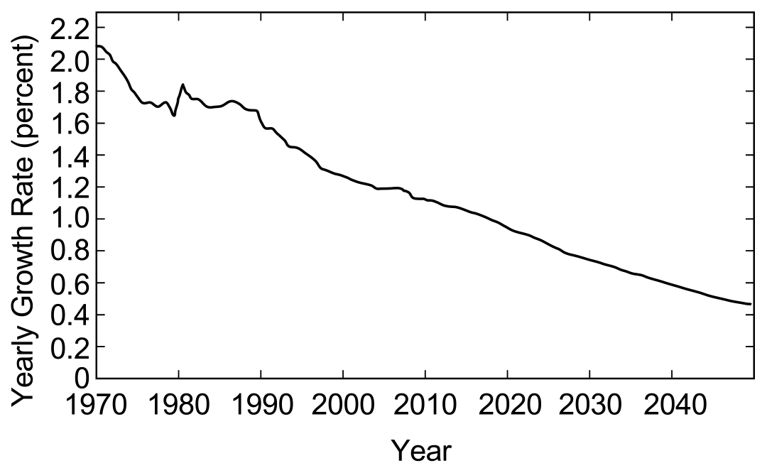

**41.** 一個研究機構研究一個主題時，將該主題從1970年到  
2040年的可能趨勢，做成圖四中的曲線。這份統計主  
題應當是：

(A)世界人口總數成長率

(B)印度國民所得增加率

(C)歐洲各國公民離婚率

(D)美國全國人口移入率

圖四

【答　　案】(A)

【概念中心】當代世界的發展趨勢  
【命題出處】南一版歷史(四)第五章第二節「世界新秩序的重建」

【試題解析】統計圖的X軸代表年代，Y軸代表百分比，1970年的數據為2.1%左右，2040年的數據約為0.4～0.6%之間，曲線顯示了向下發展的趨勢，比較能夠解釋(A)。如將數據與其他選項比較，可以判斷：不符合(B)，因為印度經濟持續成長，可預期國民所得應該隨之提升；不符合(C)，分析歐洲主要國家的離婚率，不可能如數據顯示的如此之低；(D)較難判斷，惟以2010年的數據加以考察，該年度的數據約為1.1%，如果以「全國人口移入率」來解釋，此數據代表該年度美國大約接受300多萬人移入(美國人口超過3億)，亦即數據過高，由此判斷(D)亦不可能。

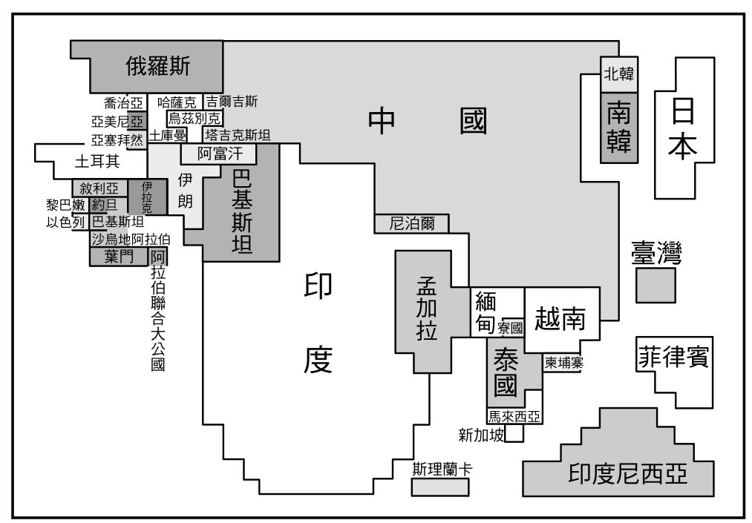

**42.** 圖五是以2000年時某項統計數據為比例尺繪製的亞  
|洲地圖，該統計數據最可能是各國的：

(A)國民生產總額

(B)全國人口總數

(C)每人年均所得

(D)重工業年產值

【答　　案】(B)　　　  
【概念中心】當代世界的發展趨勢  
【命題出處】南一版歷史(四)第五章第二節「世界新秩序的重建」

圖五

【試題解析】(A)以2009年的數據來看，中國排名全球第三，印度排名十二，但日本排名第二，面積應當與中國相當，俄羅斯排名第十，應該與印度相當，因此地圖明顯不符合事實。

(B)以總人口而論，應符合現狀。日本、孟加拉、巴基斯坦、俄羅斯都是一億多人口，面積相當。

(C)日本、新加坡等發達國家的人均所得應遠大於中國、印度等開發中國家。

(D)日本、俄羅斯的重工業年產值被低估，菲律賓、印尼、孟加拉、巴基斯坦等國則被高估。

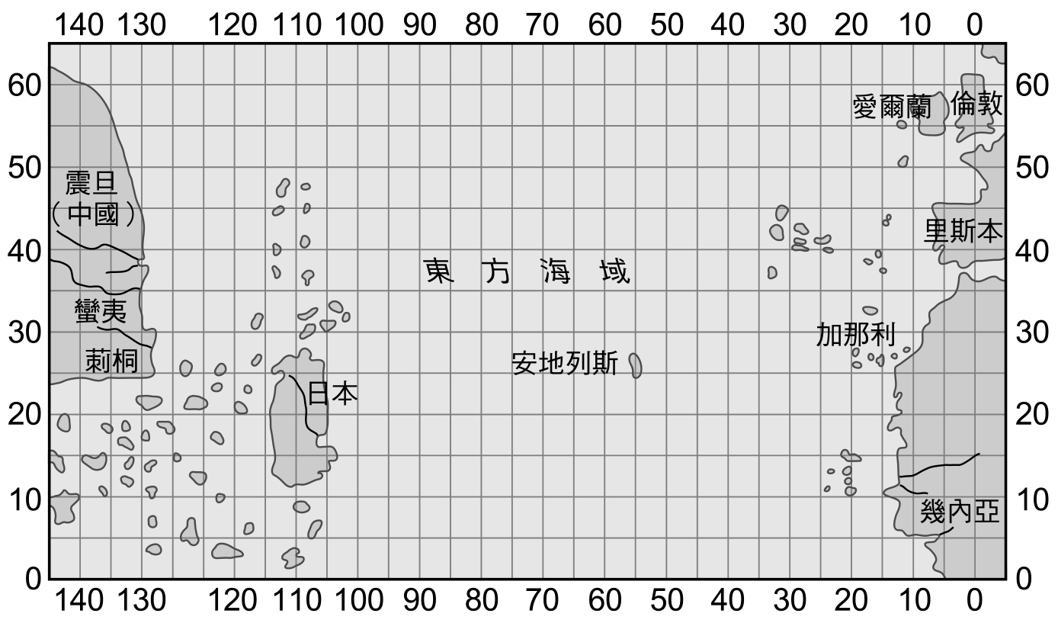**43.** 圖六是一幅西方人繪製的地圖，製圖  
者將中國分成蠻夷與震旦，又認定日  
本是一個大島。中國最南端的角落為  
莿桐（泉州）城。從泉州出海，可以  
遇到無數小島。這幅圖反映的是何時  
的地理觀念？

(A)西元二世紀的希臘地理學者托勒密

(B)西元五世紀的羅馬哲學家奧古斯丁

(C)十四世紀的義大利學者托斯卡內利

圖六

(D)十八世紀的英國航海家詹姆士庫克

【答　　案】(C)

【概念中心】地理大發現  
【命題出處】南一版歷史(三)第三章第二節「世界文明的交匯」

【試題解析】基本上，地理大發現後所繪製的地圖應比較精確，而這張地圖明顯不精確，應該是地理大發現之前的地圖。其次，泉州在南宋、元成為中國主要港口，地圖特別標示出來，顯示這張地圖不太可能是(A)、(B)時代的作品。事實上(A)、(B)時期對東方地理的認識非常有限，亦不太可能明確標示日本。(C)為中國的元代，當時有許多外國人來到中國，有可能繪製這樣的地圖。

**44.** 美國與日本簽定條約，規定：「侵犯日本人之美國人；由美國領事法庭審判，如屬有罪，當按美國法律處罰。侵犯美國人之日本人，由日本官方審判，按日本法律處罰。」同時規定：「日本政府准許美國人可以在開放的港口中自由行動；也准許居住於日本的美國僑民宗教自由，並可於適當地點建築教堂。」這個條約是：

(A)1854年簽訂的神奈川通商條約

(B)1922年限制軍備的華盛頓條約

(C)1951年舊金山簽訂的對日和約

(D)1960年所訂美日安全保障條約

【答　　案】(A)

【概念中心】日本明治維新的過程、不平等條約  
【命題出處】南一版歷史(四)第二章第三節「非西方世界的危機及轉機」

【試題解析】條約涉及領事裁判權、港口開放、口岸設置教堂等內容，部分屬不平等條款，選項中只有(A)為不平等條約。1853年，美艦駛入江戶灣，要求德川幕府開放港口，兩國於次年簽訂《神奈川條約》，條約內容除題幹資料外，尚包括互派公使、關稅協定等事項，日本就此結束鎖國。

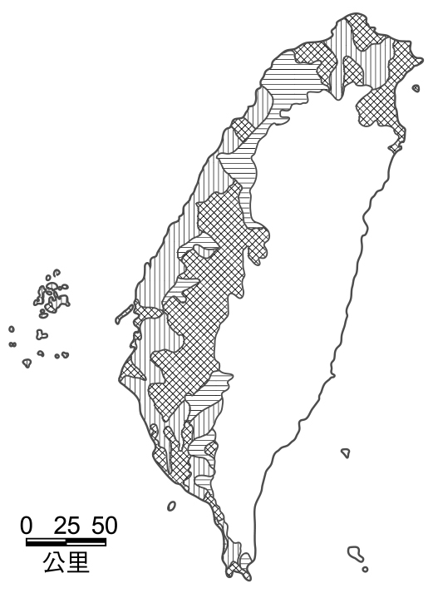

**45.** 圖七是根據1907年前後臺灣某項統計資料所作的空間分布圖，這個  
地圖的主題最可能是：

(A)稻作與甘蔗的分布

(B)閩粵各族群的分布

(C)瘧疾發生率的分布

(D)都巿化程度的分布

【答　　案】(B)　　　【概念中心】日治時期的社會經濟

圖七

【命題出處】南一版歷史(一)第三章第一節「殖民統治的建立」

【試題解析】(A)稻米、甘蔗的生產都以西部平原為主，其中甘蔗應集中於南部，地圖無法解釋此一分布；(B)地圖分為三區，其中橫線為粵籍族群分布區，直線為泉州族群分布區，網狀為漳州族群分布區；(C)總督府治臺後，臺灣的衛生環境大為改善，瘧疾已被有效防治；(D)無法解釋此空間分布。

**46.** 日本在臺灣殖民時期，有的糖廠會兼營水利設施。糖廠大多規定：凡使用灌溉溝渠的農民，須以甘蔗折價繳納，不收取現金或其他實物。糖廠採取徵收實物措施的目的為何？

(A)農民缺乏現金，必須配合，收取實物

(B)糖廠可掌握原料供應，以便控制蔗價

(C)農民運輸不易，希望由糖廠代為銷售

(D)糖廠為照顧蔗農，提供保證價格收購

【答　　案】(B)　　　【概念中心】日治時期的糖業發展  
【命題出處】南一版歷史(一)第三章第一節「殖民統治的建立」

【試題解析】日治時期，製糖業是臺灣產業的火車頭，日本政府鼓勵資本家在臺投資製糖業，並由總督府加以保護。1902年，總督府公布《糖業獎勵規則》，其方式係給予會社資金、物種援助，或是提供原料確保，協助興建灌溉工程。特別是當時總督府實施原料採取區制度，控制甘蔗收購價格，剝削本地蔗農。本土資本如欲發展製糖業，也只能附屬在日本會社的資本下。

47-48題為題組

◎ 表二是英倫三島、德國與北歐、伊比利半島、義大利半島四個地區從400年到1500年間的人口統計，請根據表中數據，回答問題。  
　　　　　　　　　　　　　　　　　　表二　　　　　　　　　　　　　　單位：百萬人

|  |  |  |  |  |  |  |
| --- | --- | --- | --- | --- | --- | --- |
| 地區＼年代 | 400 | 650 | 1000 | 1200 | 1340 | 1500 |
| 甲 | 6 | 2.5 | 5 | 7.8 | 10 | 9 |
| 乙 | 4 | 3.5 | 7 | 8 | 9 | 8.3 |
| 丙 | 3.5 | 2 | 4 | 7 | 11.5 | 7.5 |
| 丁 | 1 | 0.5 | 2 | 2.8 | 5 | 3 |

**47.** 最接近地中海的兩個地區應是：

(A)甲乙　　(B)甲丙　　(C)甲丁　　(D)丙丁

【答　　案】(A)

【概念中心】中古時代歐洲的社會經濟  
【命題出處】南一版歷史(三)第三章第一節「歐洲社會的蛻變」

【試題解析】西元400年至1500年，大約是羅馬帝國晚期至文藝復興時代，歐洲的社會經濟中心以地中海區為主，此區域的人口數量相對比較多，可判斷甲、乙應該是義大利半島與伊比利半島。英倫三島在位置上較為邊陲，社會經濟相對落後，人口數量應該最少，故丁可能是英倫三島。1340年後，四個地區的人口都出現減少現象，應該與黑死病肆虐有關。

**48.** 表中丁地應當是指：

(A)英倫三島　　(B)德國與北歐　　(C)伊比利半島　　(D)義大利半島

【答　　案】(A)

【概念中心】中古時代歐洲的社會經濟  
【命題出處】南一版歷史(三)第三章第一節「歐洲社會的蛻變」

【試題解析】同上題。

**49.** 表三是2010年臺灣六個都市的面積、人口和便利商店家數的資料。哪一個概念最足以解釋便利商店總家數在六個都市的變化？   
　　　　　　　　　　　　　　　　　　　　表三

|  |  |  |  |  |  |  |  |
| --- | --- | --- | --- | --- | --- | --- | --- |
| 都市 | 面積  （平方公里） | 人口數  （人） | 便利商店代號及家數 | | | | |
| A | B | C | D | 總計 |
| 甲 | 109.77 | 110,022 | 30 | 17 | 0 | 0 | 47 |
| 乙 | 65.69 | 236,315 | 43 | 21 | 12 | 11 | 87 |
| 丙 | 48.43 | 54,473 | 11 | 4 | 0 | 2 | 17 |
| 丁 | 26.76 | 339,070 | 46 | 23 | 8 | 13 | 90 |
| 戊 | 23.14 | 549,196 | 113 | 93 | 21 | 48 | 275 |
| 己 | 20.29 | 411,122 | 80 | 91 | 18 | 26 | 215 |

(A)商圈　　(B)物流　　(C)拉力　　(D)中地

【答　　案】(D)

【概念中心】中地

【命題出處】南一版地理(二)第7章「零售業與遊憩業」、第13章「都市結構與都市階層」

【試題解析】所謂中地（central places）是指向四周提供服務的商店或地點。一家便利商店、一個都市，都是中地。因為便利商店所提供的商品與服務類似，屬於同一等級的中地；六個都市人口數有明顯的階層性，都市人口數愈多，表示都市中地等級愈高，必須有更多家的便利商店來服務市民，反之人口數愈少的都市，所需便利商店的家數亦愈少。

**50.** 近年來，中國土地沙漠化的問題有日趨嚴重的趨勢。據估計，目前正以每年2000平方公里的速度擴張。中國沙漠化加劇的原因，和下列哪些事實最直接相關？

甲、東線、中線南水北調工程已逐漸完成

乙、過度抽取地下水，導致地下水位下降

丙、大規模推廣溫室農業生產果蔬、種籽

丁、許多固定、半固定沙丘轉為流動沙丘

戊、經濟起飛成為世界重要新興資本市場

(A)甲丙　　(B)乙丁　　(C)乙戊　　(D)丁戊

【答　　案】(B)

【概念中心】沙漠化

【命題出處】南一版地理(四)第15章「中國的環境」

【試題解析】中國西北部地區沙漠化加劇的原因，除了氣候變化外，還有因人類活動干擾導致乾旱區、半乾旱草原區的土地退化，也就是指土地擁有的生物生產力減退乃至破壞，形成荒漠景觀。(乙)上述地區因人口增加，水源缺乏，除引用河水外，更大量開鑿水井，使用地下水供農牧業利用，導致地下水位下降，地面泉水枯竭，土地沙漠化；(丁)乾燥氣候區植被本來就很稀少，部分居民仍會砍伐森林作為燃料，使地表缺林木及草地保護，以致許多固定及半固定的沙丘受風力吹蝕後，轉為流動沙丘，擴大沙漠化地區。

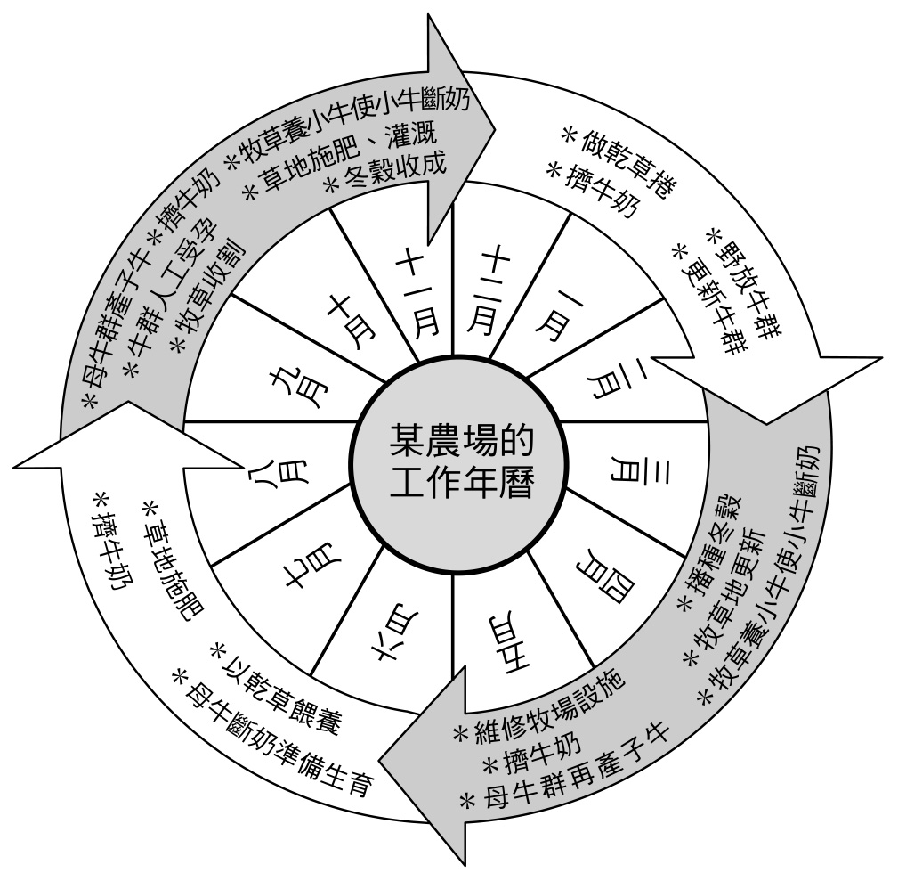

**51.** 圖八是某地區一個農場的年中農事曆。該  
農場所屬的國家，最可能是下列哪一個國  
際組織的成員？

(A)歐洲聯盟（EU）

(B)石油輸出國家組織（OPEC）

(C)亞太經濟合作會議（APEC）

(D)北美自由貿易協定（NAFTA）

【答　　案】(C)

【概念中心】APEC

【命題出處】南一版地理(三)第10章「澳洲與  
紐西蘭」

【試題解析】小麥、綿羊較能適應乾旱氣候，  
又兼具肥料、飼料的互補功能，  
並可降低單一產品在國際市場上  
的風險，因此小麥、綿羊為主的混合農業，成為澳洲最具效益的農業經營方式。由農場年中農事曆圖，可知其主要的產品為牛奶與穀類，而由四月播種冬穀、十一月冬穀收成，可判斷出此農場位於南半球。澳洲、紐西蘭位於南半球，且均以牛奶與穀類為其主要的農產品，兩國也都是亞太經濟合作會議的成員經濟體。

圖八

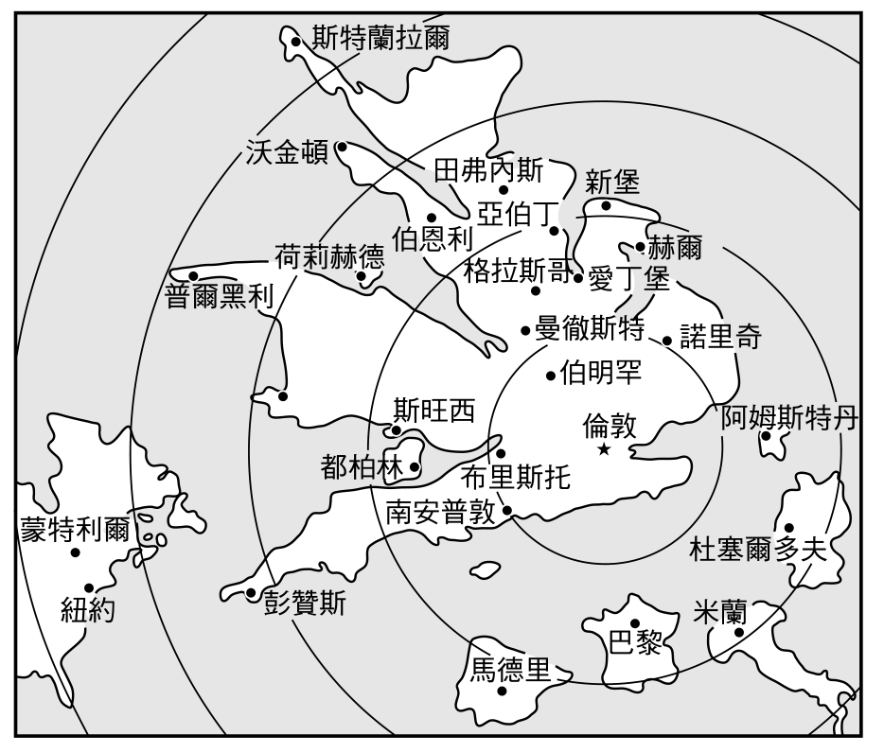

**52.** 圖九是以某種要素作為比例尺，以英國倫敦  
為中心繪製的地圖。下列何者最可能是該圖  
繪製時所依據的比例尺？

(A)幾何距離

(B)都市化程度

(C)區域貧富差距

(D)平均旅行時間

【答　　案】(D)

【概念中心】比例尺

【命題出處】南一版地理(三)第6章「歐洲」

【試題解析】由英國倫敦至阿姆斯特丹、巴黎、  
米蘭等歐洲大都市多有直飛班機，  
因此旅行時間很短。在同一圈帶中，在第五個圈帶，倫敦到美國紐約等大都市與到英國北部的斯特蘭拉爾竟然在同一圈帶內，與實際距離差異太大，因此判斷此圖繪製為平均旅行時間。

圖九

**53.** 表四是世界一些都市人均每日耗水量的調查資料。根據此資料，下列哪一項推論最為合理？

表四

|  |  |  |  |  |  |  |
| --- | --- | --- | --- | --- | --- | --- |
| 都市 | 洛杉磯 | 鳳凰城 | 奧克蘭 | 多倫多 | 紐約 | 墨爾本 |
| 耗水量  （公升/日） | 1287 | 984 | 800 | 517 | 466 | 380 |
| 都市 | 亞特蘭大 | 里昂 | 斯德哥爾摩 | 哥本哈根 | 阿姆斯特丹 | 雅典 |
| 耗水量  （公升/日） | 358 | 275 | 228 | 220 | 159 | 130 |

(A)沿海都市耗水量比內陸都市多

(B)北半球都市耗水量比南半球都市多

(C)北美洲、大洋洲都市耗水量比歐洲都市多

(D)地中海型氣候區都市耗水量比海洋性氣候區都市多

【答　　案】(C)

【概念中心】環境資源  
【命題出處】南一版地理(三)第1章「觀看世界的方式」

【試題解析】附表所列的十二個都市中，人均每日耗水量較少的五個都市位於歐洲（里昂、斯德哥爾摩、哥本哈根、阿姆斯特丹、雅典），人均每日耗水量較多的七個都市，有五個位於北美洲（洛杉磯、鳳凰城、多倫多、紐約、亞特蘭大），兩個位於大洋洲（奧克蘭、墨爾本）。

**54.** 學者利用產品生命週期（product life cycle）的概念，研究美國廠商產銷區位的變化，獲得圖十所示的結果。下列哪一個概念最足以解釋這種結果？

(A)空間移轉　　(B)區位擴散

(C)空間分工　　(D)工業慣性

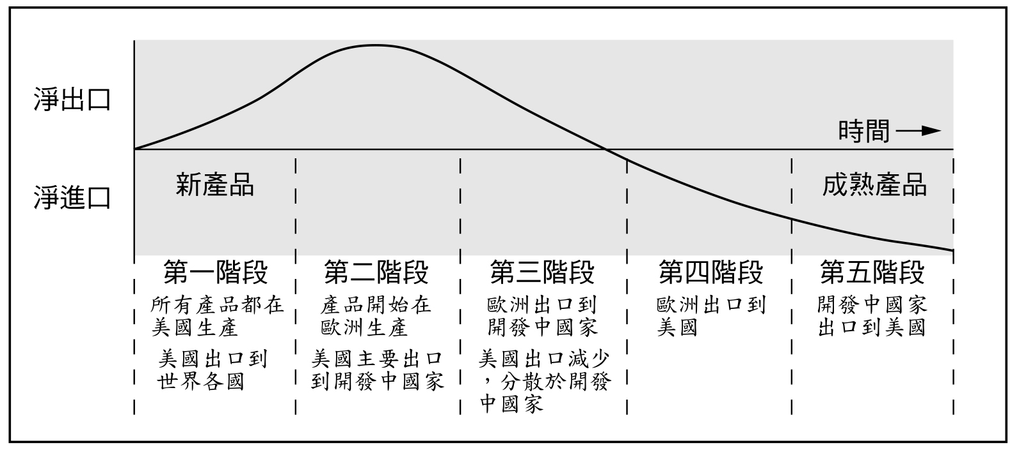  
　　　　　　　　　　　　　　圖十

【答　　案】(A)

【概念中心】產品週期  
【命題出處】南一版地理(二)第9章「第四級產業」

【試題解析】一地原有的工業區位條件，如廉價勞力、充足的原料與廣大的市場等優勢，會因為交通革新、產品生命週期及工業慣性等變化，使得最佳工業區位隨時間而改變，產生工業生產的空間移轉。

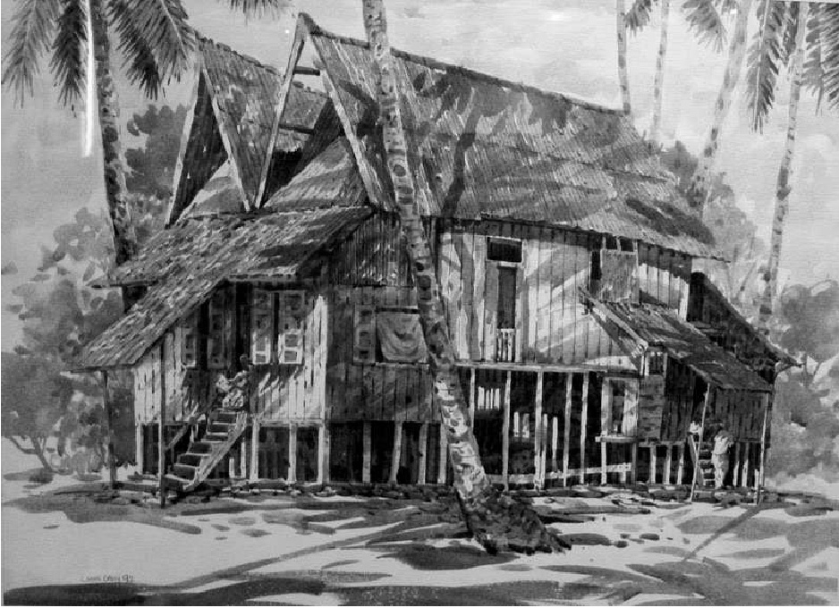**55.** 圖十一是描繪某地區傳統民居的畫作。該地區最可能  
具有下列哪些特色？

甲、單位面積天然植物種類繁多

乙、農業土地土壤鹽化問題嚴重

丙、商業性穀物和酪農業極興盛

丁、晝夜長短與溫差季節變化小

戊、土壤質地黏重且富含腐植質

(A)甲丁　　(B)甲戊

圖十一

(C)乙丙　　(D)丁戊

【答　　案】(A)

【概念中心】一般氣候分類  
【命題出處】南一版地理(一)第12章「氣候分類」

【試題解析】圖中的高架屋，常出現於終年高溫多雨的熱帶地區。熱帶地區因太陽全年近乎垂直照射，使最冷月均溫保持在18℃以上，晝夜大致等長。

56-58題為題組

◎ 民國99年10月，蘇花公路發生坍方災害後，臺灣公路總局考慮將「十分鐘雨量」納入路況警示的參考。十分鐘內雨量的累積，如超過10-15mm時，就屬異常狀況，此「降水強度指標」，再加上有「道路受損歷史紀錄」、「地質脆弱」、「人為不當開發」等情況的路段，都將列為「防災關鍵路段」。公路總局將視狀況，在關鍵路段設置監控點、架設監視器，而監控點前、後也會有封路點，並於適當距離設置情報告知點。透過電子看板與發送簡訊，保障用路人的安全。請問：

**56.** 上述發生坍方災變的公路路段，屬於臺灣哪一座山脈的邊坡？

(A)海岸山脈　　(B)雪山山脈

(C)中央山脈　　(D)玉山山脈

【答　　案】(C)

【概念中心】交界帶  
【命題出處】南一版地理(四)第5章「臺灣的位置與環境特色」

【試題解析】蘇花公路由宜蘭蘇澳至花蓮，為省道臺九線的北段。中央山脈北起宜蘭縣蘇澳附近的北方澳，南抵臺灣本島最南端的鵝鑾鼻。蘇花公路在蘇澳以南通過中央山脈的最北端起點，該處海岸因斷層作用，邊坡陡峭平直、形勢險峻。

**57.** 公路總局在評定關鍵路段的要素中，哪一個要素與臺灣位於板塊交界位置的關係最為密切？

(A)地質脆弱　　(B)降水強度

(C)開發不當　　(D)道路受損歷史紀錄

【答　　案】(A)

【概念中心】交界帶  
【命題出處】南一版地理(四)第5章「臺灣的位置與環境特色」

【試題解析】臺灣地質構造上，位於歐亞大陸板塊與菲律賓海板塊碰撞的交界帶，受到強烈擠壓，地殼變動劇烈，地震頻仍。板塊接觸地帶所形成的縱谷地區，因強烈而持續的擠壓作用，地質較為脆弱不穩。

**58.** 公路總局為保障用路人安全，採取多項相關監控、預警並通知等措施。這些措施若要順利運作，需要下列哪項條件的配合？

(A)環境衝擊減弱　　(B)社會梯度分明

(C)資訊革新快速　　(D)城鄉互補緊密

【答　　案】(C)

【概念中心】資訊革新  
【命題出處】南一版地理(一)第5章「地理資訊系統」

【試題解析】公路總局採取多項的監控、預警及通知措施，都必須藉助於發達的資訊科技、網際網路與資訊革新作配合，方能達成迅速、確實、普及的目的。

59-60題為題組

◎ 照片一(甲)、(乙)是某人在紐西蘭和澳洲度假旅行時所拍攝的地理景觀。請問：  
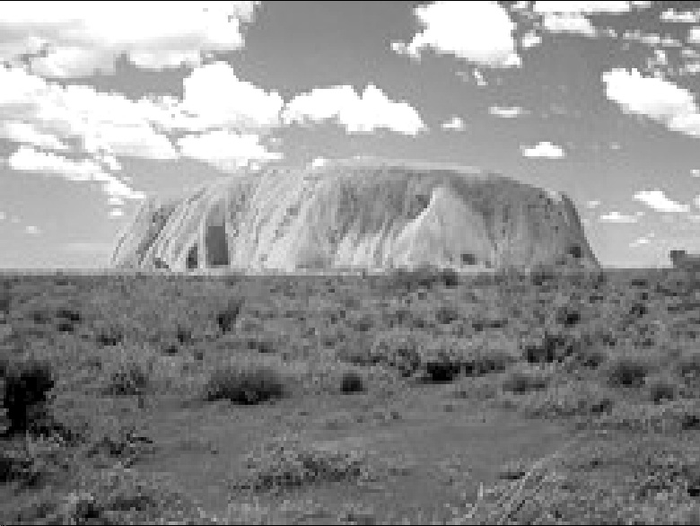　　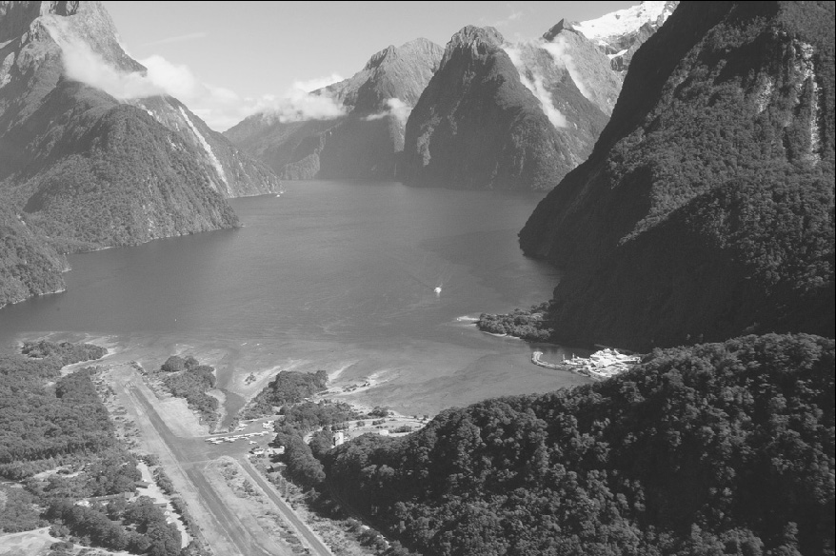  
　　　　　　　　(甲)　　　　　　　　　　　　　　　(乙)  
　　　　　　　　　　　　　　　照片一

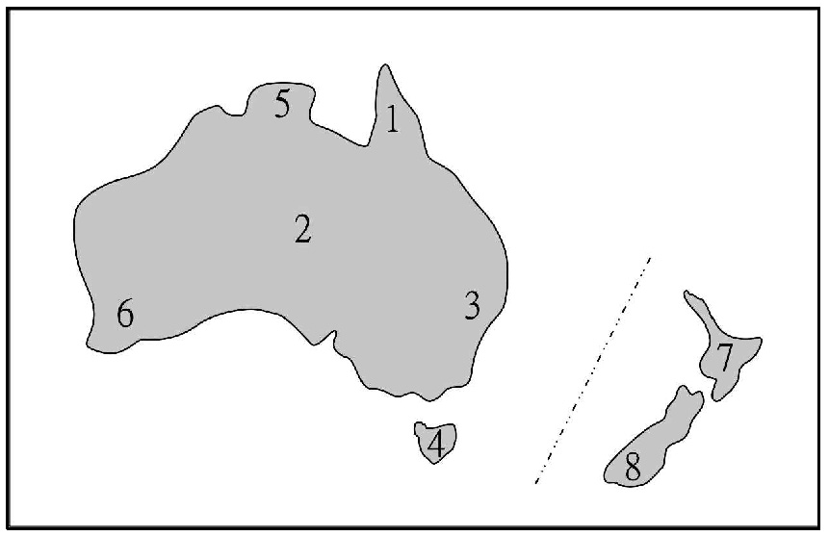

**59.** (甲)照片最有可能是在圖十二的何處拍攝？

(A)1

(B)2

(C)3

(D)4

【答　　案】(B)

圖十二

【概念中心】自然景觀多樣性

【命題出處】南一版地理(三)第10章「澳洲與紐西蘭」

【試題解析】甲照片是澳洲的艾爾斯岩，位於澳洲中部沙漠，受到強烈的風蝕作用而形成的島丘，是當地原住民心目中的聖地。

**60.** (乙)照片中的地理景觀，山脈是侵蝕作用的產物，水域是侵蝕後的凹狀窪地，再積水成湖的結果。此照片最有可能在圖十二的何處拍攝？

(A)5

(B)6

(C)7

(D)8

【答　　案】(D)

【概念中心】自然景觀多樣性

【命題出處】南一版地理(三)第10章「澳洲與紐西蘭」

【試題解析】乙照片為典型的冰蝕湖，最可能出現在紐西蘭南島西南部。紐西蘭南島地勢、緯度均高，地形多冰河與峽灣。

61-62題為題組

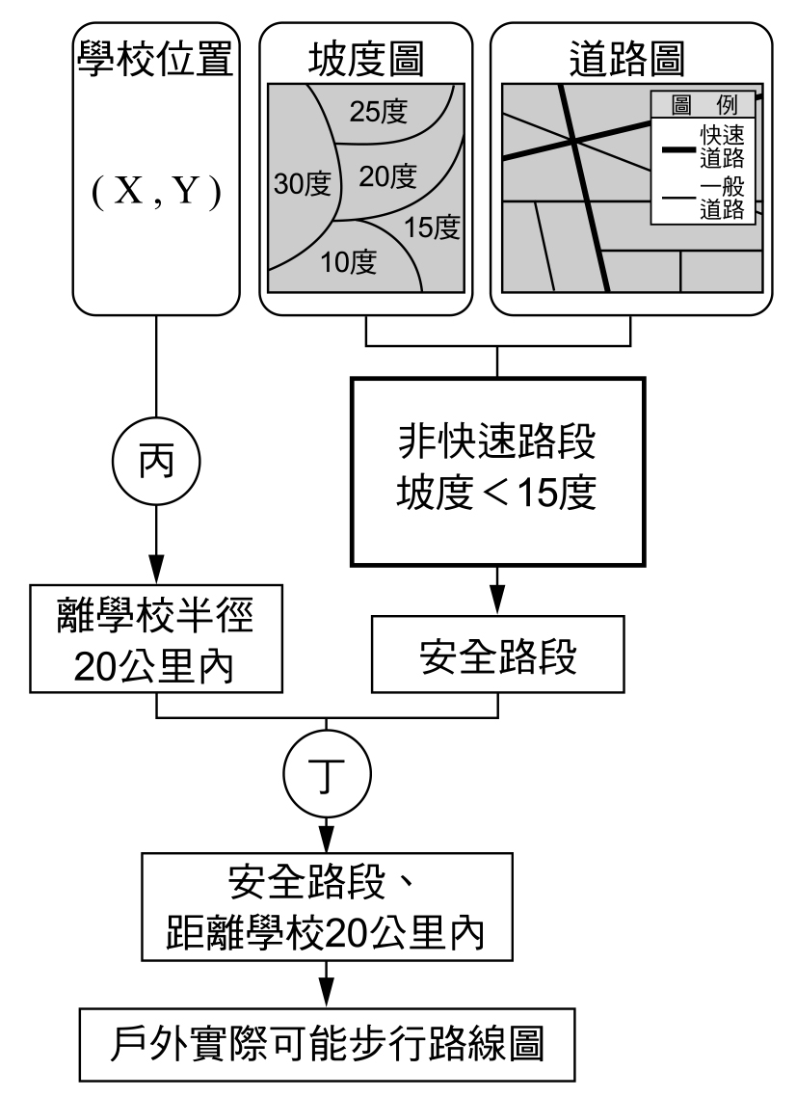◎ 大新中學將舉辦戶外鄉土實察活動，地理老師應用地理資訊系統規劃從學校出發之步行考察路線。考量學生安全與時間限制，地理老師依照圖十三的流程找出可能的路線。請問：

**61.** 圖中「丙」所進行的是何種GIS處理流程？

(A)環域分析

(B)路徑分析

(C)地勢分析

(D)疊圖分析

【答　　案】(A)　　　【概念中心】地理資訊  
【命題出處】南一版地理(一)第5章「地理資訊系統」

【試題解析】距離空間物件某一指定距離內的區域，我們稱之為環域（Buffer）， GIS所提供的環域功能，包括對點、線、面的環域運算。如某一汙染源對外擴散的區域、捷運沿線的噪音汙染情況、學校往外的範圍等。

圖十三

**62.** 圖中「丁」所進行的是何種GIS處理流程？

(A)環域分析

(B)路徑分析

(C)地勢分析

(D)疊圖分析

【答　　案】(D)　　　【概念中心】地理資訊  
【命題出處】南一版地理(一)第5章「地理資訊系統」

【試題解析】大部分的空間決策，均需要綜合數項空間資料方能進行，GIS可以將兩張以上的圖形加以套疊，進行分析、處理。這些套疊的圖層間，可能進行聯集、交集、差集等的運算。疊合分析可說是GIS系統中，運用最多的一項功能，如此題，離學校半徑20公里內與安全路段圖層套疊，找出戶外實察可能步行的路線圖。

63-64題為題組

◎ 以下是某位旅行者，在全球甲、乙、丙、丁四個地點所做的旅遊手札。

甲、三月積雪仍厚，利用假日郊遊滑雪，雖然寒冷，仍得做好防曬……。

乙、七月穿的短袖衣服一月穿也相當合適；陣雨像是識途老馬，總在午後報到……。

丙、憑良心講，騎駱駝真的是很恐怖的記憶，尤其是從駱駝背上落地，彷彿是突然從二樓降到一樓……。

丁、二月還沒過一半，就一連下了七天的雨，旅店外的溫度計顯示現在是攝氏六度，穿著毛衣走在陰雨的街道上……。

根據這些札記的片段，請問：

**63.** 該旅行者遊歷至美國西北部的西雅圖時，最可能留下哪一段手札？

(A)甲　　(B)乙

(C)丙　　(D)丁

【答　　案】(D)

【概念中心】溫帶氣候  
【命題出處】南一版地理(三)第2章「北美洲」

【試題解析】甲地為高地氣候區，終年低溫；乙地位處低緯熱帶氣候區，年溫差小；丙地為乾燥氣候區；丁地位於溫帶海洋性氣候區，終年溫暖溼潤，冬雨稍多。美國西北部的西雅圖，受西風及阿拉斯加暖流影響，終年溫和溼潤，屬溫帶海洋性氣候。

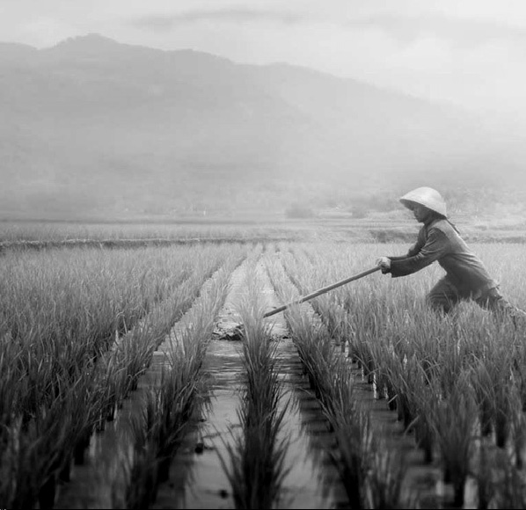**64.** 該旅行者遊歷時，拍下照片二的農業景觀。該照片最可能在哪  
一個地點拍攝？

(A)甲

(B)乙

(C)丙

(D)丁

【答　　案】(B)

照片二

【概念中心】農村景觀

【命題出處】南一版地理(二)第3章「農業景觀」

【試題解析】照片顯示的景觀為集約自給性農業稻作農業，此種農業主要分布於地狹人稠的地區，由於稻作成長需要四個月的高溫和充足的水分，所以最可能出現在高溫多雨、終年溼潤的乙地。

65-67題為題組

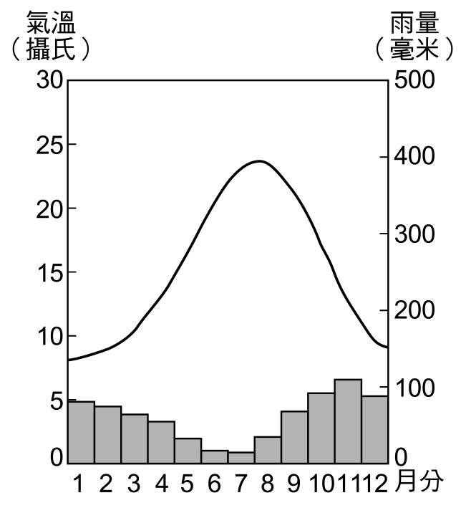◎ 圖十四為某地的氣候圖。請問：

**65.** 下列哪一個都市的氣候狀況和該地最為相近？

(A)英國愛丁堡

(B)澳洲坎培拉

(C)加拿大溫哥華

(D)葡萄牙里斯本

【答　　案】(D)

圖十四

【概念中心】一般氣候分類  
【命題出處】南一版地理(一)第12章「氣候分類」

【試題解析】本氣候圖顯示氣溫，最冷月月均溫低於18℃，冬季為主要雨季，是典型的溫帶地中海型氣候。英國愛丁堡是溫帶海洋性氣候，澳洲坎培拉是夏雨型暖溫帶氣候，加拿大溫哥華亦為溫帶海洋性氣候，葡萄牙里斯本為溫帶地中海型氣候。

**66.** 下列哪一個自然景觀帶的植被景觀，最可能出現在該氣候圖所代表的氣候區內？  
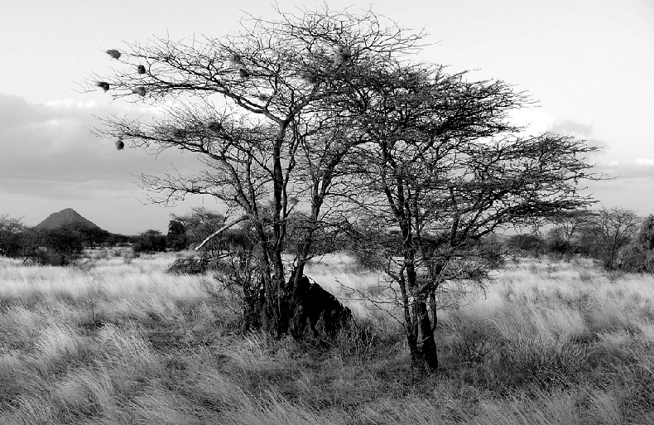　　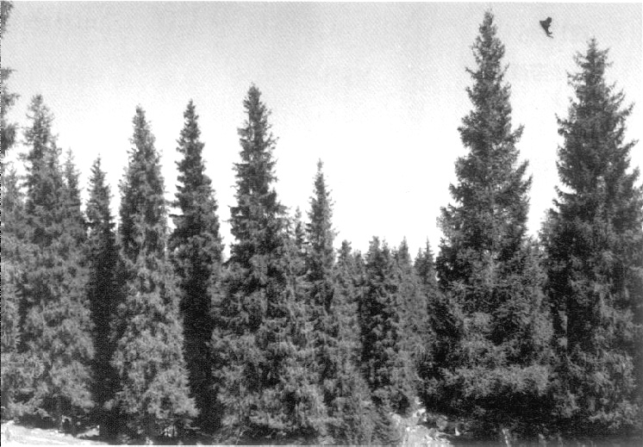

　　　　　　　 (A)　　　　　　　　　　　　　　　　(B)

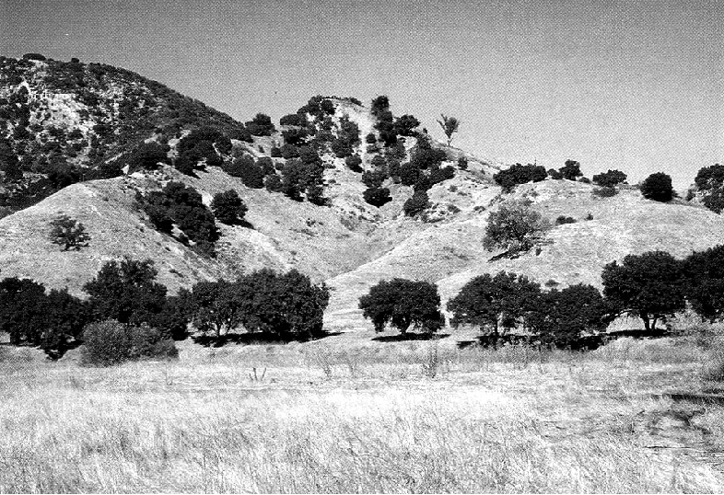　　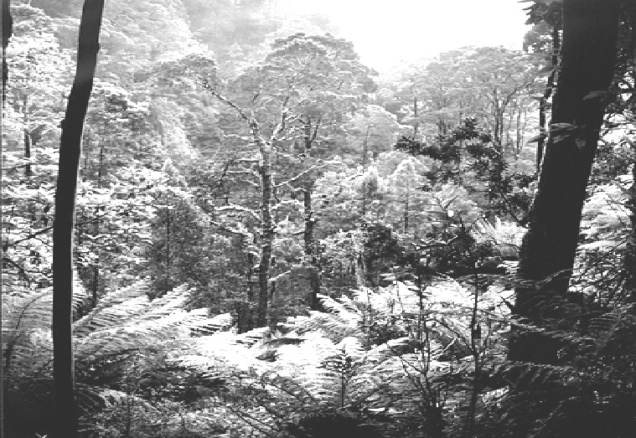

　　　　　　　 (C)　　　　　　　　　　　　　　　　(D)

【答　　案】(C)

【概念中心】自然景觀帶  
【命題出處】南一版地理(一)第16章「自然景觀帶」

【試題解析】(A)為疏林莽原；(B)為針葉林；(C)為地中海灌木林；(D)為雨林。

**67.** 在美洲，該氣候圖所代表的氣候區內，最常遭遇下列何種自然災害？

(A)颶風

(B)地震

(C)雪崩

(D)龍捲風

【答　　案】(B)

【概念中心】溫帶氣候  
【命題出處】南一版地理(三)第2章「北美洲」

【試題解析】美洲的溫帶地中海型氣候區，主要分布在美國加州、南美智利中部等地，此兩地均位於板塊接觸帶，多高聳的新褶曲山脈、斷層與火山，斷層線兩側的地層變動，常引發地震。

68-70題為題組

◎ 圖十五為世界某年某月的等壓線分布圖。請問：  
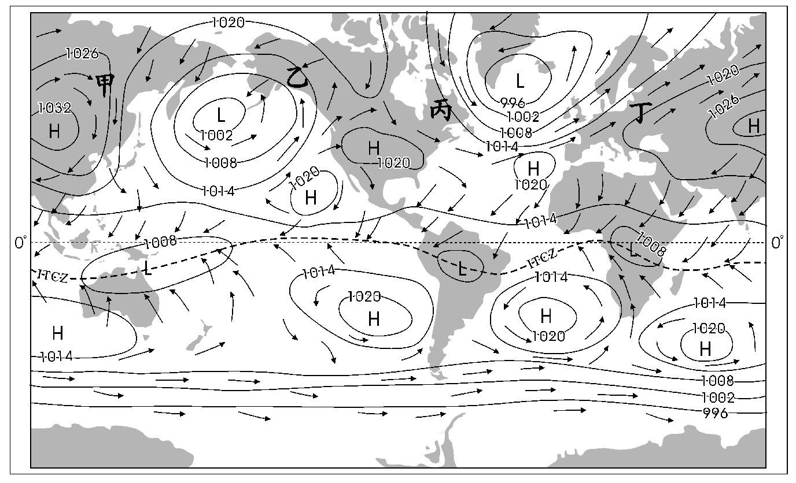  
　　　　　　　　　　　　　圖十五　　　　　　單位：百帕

**68.** 該圖「最可能」是北半球哪一個季節的全球等壓線分布圖？

(A)春季　　(B)夏季　　(C)秋季　　(D)冬季

【答　　案】(D)　　　【概念中心】氣壓分布形勢  
【命題出處】南一版地理(一)第11章「氣候概述」

【試題解析】由等壓線分布圖可知，亞洲大陸內部的西伯利亞、蒙古為高壓中心，北太平洋為低壓中心，ITCZ大都在赤道以南，因此判斷此圖是北半球冬季的全球等壓線分布圖。

**69.** 該圖的甲乙丙丁四地，最可能位於哪一個行星風系的風帶？

(A)極圈氣旋帶　　(B)東南信風帶　　(C)東北信風帶　　(D)副熱帶高壓帶

【答　　案】(A)　　　【概念中心】行星風系  
【命題出處】南一版地理(一)第11章「氣候概述」

【試題解析】圖中甲、乙、丙、丁四地，位於北半球中高緯區，較可能位於極圈氣旋帶；信風帶與副熱帶無風帶，大約在南、北緯30度到赤道之間。

**70.** 根據該圖內容所示，下列有關間熱帶輻合帶（ITCZ）的推論，何者最為合理？

推論一：間熱帶輻合帶均位於北半球

推論二：間熱帶輻合帶在大陸上向高緯彎曲

推論三：間熱帶輻合帶為南北半球季風的交會帶

推論四：間熱帶輻合帶通過的地區皆為莽原氣候區

(A)推論一　　(B)推論二　　(C)推論三　　(D)推論四

【答　　案】(B)　　　【概念中心】行星風系  
【命題出處】南一版地理(一)第11章「氣候概述」

【試題解析】間熱帶輻合帶ITCZ為兩側氣流（信風帶）輻合區，圖上間熱帶輻合帶ITCZ大都在赤道以南，其下方為熱帶雨林氣候區。南美洲大陸上的ITCZ，由沿海的較低緯處向內陸的較高緯處彎曲。

71-72題為題組

◎ 表五是2007年世界人口城鄉分布資料。甲～己代表六大洲（亞洲、歐洲、非洲、北美洲、中南美洲和大洋洲）。請問：  
　　　　　　　　　　　　　　　　　　　　　表五

|  |  |  |  |  |  |  |  |
| --- | --- | --- | --- | --- | --- | --- | --- |
| 區域 | 總人口  （千人） | 都市人口 | | 鄉村人口 | | 最大都市人口 | |
| 千人 | 占總人口  (％) | 千人 | 占總人口  (％) | 千人 | 占總都市人口(％) |
| 甲 | 4029665 | 1645225 | 40.83 | 2384440 | 59.17 | 219766 | 13.36 |
| 乙 | 964973 | 373372 | 38.69 | 591601 | 61.31 | 97906 | 26.22 |
| 丙 | 731284 | 527686 | 72.16 | 203598 | 27.84 | 77795 | 14.74 |
| 丁 | 572206 | 448006 | 78.29 | 124200 | 21.71 | 100544 | 22.44 |
| 戊 | 338831 | 275495 | 81.31 | 63337 | 18.69 | 24285 | 8.82 |
| 己 | 34267 | 24160 | 70.50 | 10108 | 29.50 | 6952 | 28.78 |
| 世界 | 6671227 | 3293944 | 49.38 | 3377283 | 50.62 | 527248 | 16.01 |

**71.** 哪三洲的都市規模分布，以首要型分布型態最普遍？

(A)甲、丙、戊　　(B)乙、丁、己

(C)丙、丁、戊　　(D)丁、戊、己

【答　　案】(B)

【概念中心】都市規模  
【命題出處】南一版地理(二)第13章「都市結構與都市階層」

【試題解析】由表中各大洲的「總人口數」和「都市人口占總人口的百分比」兩項資料判斷，甲是亞洲，乙是非洲，丙是歐洲，丁是中南美洲，戊是北美洲，己是大洋洲。其中非洲、中南美洲和大洋洲三洲，最大都市人口占總都市人口的百分比較高，且過去多為被殖民國，都市規模體系以首要型型態為主。所謂首要型都市即除了一個特大型都市之外，中級都市很少，甚至沒有，其餘皆是小型都市。

**72.** 哪三洲的經濟較發達，人類發展程度指標（HDI）最高？

(A)甲、乙、丙　　(B)甲、丁、戊

(C)丙、丁、己　　(D)丙、戊、己

【答　　案】(D)

【概念中心】人類發展程度指標  
【命題出處】南一版地理(三)第1章「觀看世界的方式」

【試題解析】人類發展程度指標（HDI）主要依據預期壽命、教育及生活水準此三項指標的統計數值，衡量一國的發展概況。歐洲、北美洲、大洋洲三洲，經濟較發達，人類發展程度指標（HDI）比其他各洲為高。



結

論

【公民與社會科】

　　今年社會科學測公民與社會部分試題較少以時事及國內外重要事件作為命題素材，但本科其實與平日生活息息相關，絕對不是死板的知識，平日仍應多關注新聞時事，並多靈活思考，同時切記精熟各冊各課基本概念與援例，即能掌握學測分數。

【歷史科】

　　以下提供幾點做為參考：

一、就近年的題目來看，題幹愈來愈簡潔，長篇大論的題幹已很少出現，同學在閱讀上的困難度降低。但此趨勢不代表題目簡單化，它反映了同學必須在有限的條件中找到解題的線索。

二、記憶類型題目減少，代表各單元的基本觀念要清晰，要能充分理解各歷史事件（現象）的背景以及時代的特色，才能掌握答題關鍵。

三、有些題目不見得能在教材中直接找到出處，例如41、42題，這些題目涉及到對當前世界的認知，因此同學平時就應該廣泛涉獵各項知識，不要只把注意力放在教材上。此外，要培養邏輯分析的能力，遇到這類題目時才能準確地做判斷。

四、近現代史部分還是考題重心，以臺灣史為例，七題中有六題為開港通商後的題目，日治時期又占了四題（多注意與日本有關的各冊單元）。

五、政治外交與社會經濟分配相當平均，勿特別重視特定領域，這次文化思想方面的題目比較少，但未來仍不可忽視。

【地理科】

　　以大考中心測驗目標而言，今年以「測驗考生是否具備社會考科的分析能力與技能」為主；在評量層次方面，認知教學目標可簡化為知識、理解、高層次三種，本次地理科的評量層次，以理解的試題比例最高；試題形式，則以圖表題最多，長文題次之，此外亦有4題照片題，為本次地理試題的一大特色。

　　綜合上述，地理學科在分析、理解、判讀圖表（照片）等能力方面，不管現在或未來都是學測的重點，這是學生需要加強學習與努力的地方，也是老師們備課的重點。

